fundação de assistência e educação – faesa
faculdades integradas espírito-santense
CURSO DE GRADUAÇÃO EM Ciência da computação

João Marcos de Rezende
Leonardo popik bastos

Proposta de um sistema especialista gerador de conteúdos voltados para a composição de avaliações

Vitória
2010
João Marcos de Rezende
leonardo popik bastos

Proposta de um sistema especialista gerador de conteúdos voltados para a composição de avaliações

Trabalho de Conclusão de Curso de Graduação em Ciência da Computação apresentado à Faculdades Integradas Espírito-Santenses, como requisito parcial para obtenção do título de Bacharel em Ciência da Computação, sob orientação da prof.(a) Renata Cristina Laranja Leite.

Vitória
2010
João Marcos de Rezende
leonardo popik bastos

Proposta de um sistema especialista gerador de conteúdos voltados para a composição de avaliações

BANCA EXAMINADORA

Renata Cristina Laranja Leite
Orientador(a)

Vitória, ____ de ______________ de _______

Quando nada parece dar certo, vou ver o cortador de pedras a martelar numa rocha talvez 100 vezes, sem que uma única rachadura apareça. Mas na centésima primeira martelada a pedra abre-se em duas e eu sei que não foi aquela que conseguiu isso, mas todas as que vieram antes.
- Jacob Riis

AGRADECIMENTOS
Agradecemos primeiramente a Deus, pela capacitação necessária para produzir este trabalho e constante renovação das forças durante todo este processo. Estamos gratos pela pelo apoio das nossas famílias e amigos que nos incentivaram e confiaram em nós. Á nossa professora e orientadora, Renata Cristina Laranja Leite, pelo auxílio e disposição para nos ensinar e capacitar para o melhor desenvolvimento deste documento.

LISTA DE figuras
FIGURA 1 – Elementos básicos de um Sistema Especialista 40
FIGURA 2 – Mecanismo de Inferência 42
FIGURA 3 – Diagrama de caso de Uso Principal 47
FIGURA 4 – Diagrama de Caso de Uso GerenciarInstituicao. 48
FIGURA 5 – Diagrama de Caso de Uso AdministrarAvaliacao. 49
FIGURA 6 – Diagrama de Caso de Uso ResolverAvaliacao. 50
FIGURA 7 – Exame Teórico: DETRAN ES 53
FIGURA 8 – Prova 2.0: Tela para correção das provas 54
FIGURA 9 – CÓRTEX: Página de Perguntas da Avaliação 56
FIGURA 10 – Diagrama de Classe Principal 59
FIGURA 11 – Diagrama de Seqüência IncluirQuestao. 61
FIGURA 12 – Diagrama de Seqüência IncluirAvaliacao. 61
FIGURA 13 – Diagrama de Seqüência IncluirAluno. 62
FIGURA 14 – Diagrama de Seqüência IncluirNivelQuestao. 62
FIGURA 15 – Diagrama de Seqüência IncluirNivelAvaliacao. 63
FIGURA 16 – Diagrama de Estado Avaliacao. 64
FIGURA 17 – Diagrama de Estado Questao. 65
FIGURA 18 – Ilustração da divisão de uma arquitetura em três camadas 66
FIGURA 19 – Projeto de navegação administrador 67
FIGURA 20 – Projeto de navegação professor 68
FIGURA 21 – Projeto de navegação aluno 68
FIGURA 22 – Componente de Domínio do Problema 70
FIGURA 23 – Componente de Gerencia de Tarefa 71
FIGURA 24 – Componente de Gerencia de Dados 72
FIGURA 25 – Diagrama Relacional de Dados 74
FIGURA 26 – Janela de Login do sistema SENAPA 79
FIGURA 27 – Página Inicial com acesso de Administrador no sistema SENAPA. 79
FIGURA 28 – Janela de Cadastro de Professor do sistema SENAPA. 80
FIGURA 29 – Janela de Cadastros de Instituição do sistema SENAPA. 80
FIGURA 30 – Página Inicial com acesso de Professor no sistema SENAPA. 81
FIGURA 31 – Página Inicial com acesso de Aluno no sistema SENAPA. 81
FIGURA 32 – Diagrama de Caso de Uso Principal 90
FIGURA 33 – Diagrama de Caso de Uso GerenciarInstituicao 91
FIGURA 34 – Diagrama de Caso de Uso AdministrarAvaliacao 107

LISTA DE QUADROS
QUADRO 1 – Principais diferenças entre os sistemas convencionais e os Sistemas Baseados em Conhecimento 38
QUADRO 2 – Requisitos Funcionais 46
QUADRO 3 – Requisitos Não Funcionais 51
QUADRO 4 – Quadro Comparativo 56
QUADRO 5 – Dicionário de Dados 60

LISTA DE SIGLAS
CSS – Cascading Style Sheets
DETRAN – Departamento Estadual de Trânsito
HTML – HyperText Markup Language
http – Hyper-Text Transfer Protocol
IA – Inteligência Artificial
ITS – Intelligent Tutoring Systems
NCSA – National Center of Supercomputing Applications
PHP – Hypertext Preprocessor
PROAC – Pró-Reitoria de Assuntos Acadêmicos
SAA – Sistema de Avaliação do Aprendizado
SBC – Sistemas Baseados em Conhecimento
SE – Sistemas Especialistas
SENAPA – Sistema Especialista de Nivelamento e Auxílio ao Processo Avaliativo
SGBD – Sistema de Gerenciamento de Banco de Dados
TIC – Tecnologias de Informação e Comunicação
UFF – Universidade Federal Fluminense
UML – Unified Modeling Language
WEB – Wolrd Wide Web
RESUMO
A avaliação da aprendizagem já se tornou comum nos ambientes educacionais. Visto que é um método bastante eficiente e tomando como base as avaliações, deste tipo, aplicadas em projetos de inclusão digital propomos a criação de um sistema especialista para facilitar o processo de elaboração dessas avaliações. Para tanto, foi estudado o conceito de uma avaliação, quais métodos necessários para sua construção, quais variáveis são importantes para aplicar o grau de dificuldade de uma questão. Com relação à parte especialista, foram estudados, no âmbito da inteligência artificial, quais os processos na construção de um sistema especialista. Após o levantamento dos requisitos necessários, houve a implantação do sistema usando a linguagem de programação PHP junto com o banco de dados MySQL. Ao final, pode-se verificar que o sistema auxilia o professores na elaboração de uma avaliação, tornando este processo mais rápido e eficaz, poupando mão-de-obra.
Palavras-chave: Avaliação da Aprendizagem. Sistema Especialista. Inclusão Digital.
SUMÁRIO
1 Introdução 14
2 INCLUSÃO E EXCLUSÃO DIGITAL 17
2.1 Inclusão digital 17
2.2 Benefícios da inclusão digital 19
2.3 considerações finais do capitulo 21
3 Avaliação Pedagógica 22
3.1 Conceitos 22
3.2 A necessidade e a importância da avaliação 23
3.2.1 Que avaliação é necessária? 25
3.2.2 O que avaliar? 26
3.2.3 Como avaliar? 26
3.2.4 Técnicas de Avaliação 27
3.3 FUNÇÕES DO PROCESSO AVALIATIVO 28
3.3.1 Função diagnóstica 28
3.3.2 Função formativa 29
3.3.3 Função somativa 30
3.4 Considerações finais do capítulo 31
4 INTELIGENCIA ARTIFICIAL 33
4.1 CONCEITOS 33
4.2 Inteligência Artificial na educação 35
4.3 sistemas especialistas 37
4.3.1 Diferença entre Sistemas Especialistas e Sistemas Convencionais 37
4.3.2 Vantagens 39
4.3.3 Como funcionam os sistemas especialistas 40
4.3.3.1 Base do Conhecimento 40
4.3.3.2 Memória de Trabalho 41
4.3.3.3 Máquina de Inferência 41
4.4 Considerações finais do capítulo 42
5 PROPOSTA DE UM SISTEMA ESPECIALISTA GERADOR DE CONTEÚDOS VOLTADOS PARA A COMPOSIÇÃO DE AVALIAÇÕES 44
5.1 Especificações de requisitos 45
5.2 Requisitos Funcionais 46
5.3 Diagrama de Caso de Uso Principal 46
5.4 Requisitos não funcionais 51
5.5 Trabalhos Correlatos 51
5.5.1 Exame Simulado (Detran ES) 51
5.5.2 Prova 2.0 53
5.5.3 CÓRTEX 55
5.5.4 Quadro Comparativo 56
5.6 Considerações Finais do capítulo 57
6 Análise Orientada a Objetos 58
6.1 Diagrama de Classes 58
6.2 Dicionário de Dados 60
6.3 Diagrama de Seqüência 60
6.4 Diagrama de Estado 63
6.5 Considerações Finais do Capítulo 65
7 projeto e implementação do sistema 66
7.1 Projeto de arquitetura 66
7.2 Projeto de interface 67
7.3 Projeto de navegação 67
7.4 Projeto de componente 69
7.4.1 Componente de Domínio do Problema 69
7.4.2 Componente de Interação Humana 71
7.4.3 Componente de Gerência de Tarefa 71
7.4.4 Componente de Gerência de Dados 71
7.5 Projeto relacional de dados 73
7.6 Implementação do protótipo 74
7.7 Tecnologias utilizadas no protótipo 74
7.7.1 PHP 74
7.7.2 Zend Framework 75
7.7.2.1 Simplicidade e Produtividade 75
7.7.2.2 Completamente testado 76
7.7.3 MySQL 76
7.7.3.1 Recursos e benefícios 77
7.7.4 Servidor Apache 78
7.8 Ciclo de desenvolvimento 78
7.9 Interface com o usuário 78
7.10 Instalação e funcionamento do protótipo 82
7.11 Restrições de implementação 82
7.12 Perspectivas futuras 83
7.13 Considerações finais do capítulo 83
8 conclusão 84
9 Referências 85
ANEXOS 89

1 Introdução
É perceptível, nas instituições de ensino, a busca em que os professores por novos métodos de ensino, novas formas para tentar alcançar a atenção do aluno. Mesmo mudando as técnicas de ensino, ano após ano, não se vê tantas alternativas quando se fala em avaliar.
Visto que não há tantas opções para avaliar ou já que a avaliação formal é um método avaliativo bem aceito e aprovado pela maioria, gera a necessidade da melhoria e inovações para contribuírem neste ambiente.
A avaliação, nos meios educacionais, já se tornou um padrão como técnica avaliativa. O trabalho exigido para a preparação e elaboração de uma avaliação, pode ser um tanto cansativo. Algumas vezes, devido à falta de um planejamento prévio para a elaboração da avaliação, há falta de tempo necessário para criar uma avaliação sem falhas. Com o mau esboço do planejamento, o resultado nem sempre é eficaz e satisfatório, ocasionando deslizes como: criação de questões repetidas (mesmo tentando não repetir questões em provas diferentes, nem sempre se consegue obter este quesito), alternativas inválidas para certa questão, digitação de informações incoerentes, etc.
Para a elaboração das avaliações pode ocorrer vários problemas, como os citados no parágrafo anterior, que muitas vezes são erros simples, mas que passam despercebidos por quem está elaborando. Não só erros como, também, desvantagens que há de fazer este processo manualmente, pois o processo se torna muito demorado e tendo gasto de tempo só para criar uma prova.
Normalmente os professores tentam manter o nivelamento das avaliações, mas devido a tanta quantidade de questões fica quase impossível ter o mesmo nível das mesmas.
Nos programas de inclusão digital é possível reutilizar avaliações, visto que os programas acontecem em um ciclo de tempo curto, é possível que os alunos não tenham conhecimento prévio de uma avaliação reutilizada. Porém, como não há um lugar organizado para o armazenamento destas provas, às vezes estas são perdidas e assim não podem ser reutilizadas.
Espera-se que o sistema possibilite a aplicação de avaliações de forma on-line, através de um depósito de avaliações. Possibilitará, também, que seja capaz de criar questões separadas por categoria e assuntos.
Com o sistema implantado, otimizará o processo de elaboração das provas, de forma que o tempo seja otimizado para procurar questões diversas e do mesmo nível e que ao mesmo tempo, não corram o risco de repetir questões já utilizadas recentemente.
O objetivo deste trabalho é desenvolver um sistema que auxilie o processo de elaboração e aplicação de avaliações para o programa de inclusão digital da FAESA. Para tanto, se faz necessário identificar as principais necessidades para a elaboração das avaliações e assim poder planejar qual a melhor forma para a criação do sistema, de forma que fique simples na interação com o usuário e, ao mesmo tempo, eficiente e com alto desempenho nas funcionalidades propostas.
Será construído um sistema especialista, cujo objetivo é nivelar questões de avaliações por disciplina e assunto, auxiliando o avaliador no seu processo de construção de uma avaliação de uma instituição de ensino. O sistema se chamará Sistema Especialista de Nivelamento e Auxílio ao Processo Avaliativo (SENAPA).
No intuito de alcançar o desenvolvimento deste sistema, vários objetivos foram traçados, como: fazer o levantamento de requisitos, realizar a análise do sistema com todos os quesitos (diagramas) requeridos na análise de um projeto de TI e um pouco mais direcionada para Inteligência Artificial, criar o projeto do protótipo, implementar o software com as qualidades requeridas, efetuar os testes necessários para verificar os requisitos.
A proposta para a criação deste software direcionou-se na intenção de agilizar o processo de elaboração das avaliações. Como, também, proporcionar a reutilização de avaliações, quando necessário. E, ainda, é possível qualificar o nível das questões e avaliações.
Com a criação do software, o tempo que os professores terão na criação das questões e elaboração das avaliações será otimizado. Também será permitido o armazenamento das provas aplicadas, para que fiquem organizadas em um só local e assim não haver perda de nenhuma delas.
Além desta introdução, que representa o capítulo 1, este trabalho é composto por mais 7 capítulos. No capítulo 2 é apresentado o conceito e origem da inclusão digital e alguns benefícios que, a mesma, contribui para a sociedade; No capítulo 3 apresenta-se a avaliação do aprendizado e sua relevância no processo ensino e aprendizagem, seguindo-se no capítulo 4 a Inteligência Artificial, direcionada para os Sistemas Especialistas; No capítulo 5 é descrito a Proposta de implementação; No capítulo 6 é mostrada a análise do sistema; o capítulo 7 apresenta a análise de projeto e a apresentação visual do protótipo; e no capítulo 8 é descrita a conclusão.

2 INCLUSÃO E EXCLUSÃO DIGITAL
Este capítulo apresenta um breve parecer de onde surge a inclusão digital, traz o motivo da existência dos telecentros ou projetos de inclusão digital e ainda alguns benefícios que a inclusão contribui para a sociedade.

2.1 Inclusão digital
Segundo Silveira (2003, p. 33) a inclusão digital pode ser vista como:
Acesso à rede mundial de computadores (computadores conectados a um provedor); aos conteúdos da rede (pesquisa e navegação em sites de governos, notícias, bens culturais, diversão etc.); [...] à construção de ferramentas e sistemas voltados às comunidades (linguagem de programação, design, formação para desenhar sistemas, etc.).
O fato é que não é toda a população que dispõe do acesso ao meio digital, pois “o mundo virtual impõe barreiras socioeconômicas entre indivíduos, famílias e regiões geográficas, aprofundando as desigualdades quanto ao acesso e uso das tecnologias da informação e comunicação” (SCHUMANN, 2003, p. 102). Assim, Schumann define a exclusão digital e explica o porquê de tantas pessoas, programas e governos trabalhando para mudar este quadro.
De acordo com Gomes (2002, p. 1) as Tecnologias de Informação e Comunicação (TIC) provêem uma fundação para a construção e aplicação do conhecimento nos setores públicos e privados. É neste contexto que se aplica o termo exclusão digital, privando, seja por motivos sociais, econômicos, políticos e/ou culturais, o acesso às vantagens e aos benefícios trazidos por essas novas TIC.
É possível que, um dos principais motivos por causar a exclusão digital seja a falta de educação. Ou tornamo-nos um país “educado”, que propicia à população o conhecimento tecnológico necessário à inclusão do cidadão na sociedade atual, ou iremos servir novamente, como já ocorreu durante tanto tempo, de proletários para outras nações. Por não terem educação, os indivíduos desconhecem seus direitos, seus deveres, seus valores e por fim deixam de usufruir do conhecimento de novas informações. Não basta só freqüentar uma escola, pois infelizmente “as escolas pouco contribuem para que a pessoa deixe de ser um analfabeto social e possa enfrentar os novos desafios a serem apresentados nos anos vindouros” (MICHELAZZO, 2003, p. 266). Isto mostra que, até mesmo os que têm acesso a educação estão a mercê de se tornarem excluídos do mundo digital. Pois se esta educação não tiver qualidade, não será o suficiente para prover o conhecimento de mudança de estado excluído para incluído digitalmente.
Para concretizar que, a educação é um quesito desafiador e de bastante ligação com a inclusão digital, Michelazzo (2003, p. 267) diz:
Esse é um dos desafios da inclusão digital. Somente inserir o indivíduo no mar de informação é pouco diante dos desafios apresentados. É necessário, principalmente, prepará-los para ser seletivo e ter possibilidade de tirar o melhor proveito possível daquilo que recebe. Isso demanda muito mais que um computador ou uma conexão com qualquer provedor de informações, seja este a Internet ou até mesmo a televisão. Demanda uma mudança de paradigmas na educação hoje existente e oferecida a todos nós, brasileiros.
Analisando o ponto de vista de cada autor, é visível a semelhança quanto ao fator sociedade. Em que, devido à má gestão organizacional uns são mais privilegiados que outros, promovendo para os não-privilegiados a exclusão digital. Porém, felizmente há pessoas que lutam pela igualdade do conhecimento e, por assim fazerem, buscam alcançar mais cidadãos para torná-los privilegiados também. Isto é comprovado na fala de Neri (2003, p. 6), que expõe:
A inclusão digital representa um canal privilegiado para equalização de oportunidades da nossa desigual sociedade em plena era do conhecimento. Ela é cada vez mais parceira da cidadania e da inclusão social [...]. Entretanto, devido ao tardio reconhecimento da importância do tema no escopo das políticas públicas aliado à escassez de fontes de informação sistemáticas, existem poucos diagnósticos no contexto brasileiro sobre o binômio inclusão/exclusão digital.
Para trabalhar em prol do fim da exclusão, Schumann (2003, p. 103) fala que para estancar este círculo vicioso da exclusão é bom difundir o conhecimento e também “discutir as experiências de combate à exclusão digital atualmente em curso, integrando políticas públicas [...], por meio dos organismos de representação da sociedade civil ou das várias esferas do poder público”.
O problema da exclusão digital vem acompanhado por outros tipos de problemas de ordem econômica, social, cultural, interesses políticos, entre outros. Deve ficar claro que esse movimento de estender acesso à informática e à Internet representa um caminho no qual não há retorno e que provavelmente mudará, em longo prazo, a relação entre o cidadão e o Estado, municipal, estadual e federal. Daqui em diante, será mais fácil para os grupos de cidadãos com interesses específicos se organizarem para agir de forma a ter o maior impacto possível (GOMES, 2002, p. 7).

2.2 Benefícios da inclusão digital
A inclusão digital normalmente é praticada em Telecentros. Através deste programas muitos são os benefícios para a sociedade, pois segundo Assumpção (2003, p. 195) o objetivo é de alfabetizar tecnologicamente as camadas mais pobres da população, abrindo novas oportunidades de acesso à educação e à cultura, de trabalho e de geração de renda.
Elisabth Gomes, ex-Assessora da Presidência da Anatel, também mostra suas opiniões a favor dos telecentros, quando diz que é importante citar a implantação de Telecentros, uma das importantes iniciativas do governo, que tem por definição um lugar físico, de fácil acesso público e que oferece gratuitamente serviços de infomática e telecomunicações, dentro de um contexto de desenvolvimento social, econômico, educacional e pessoal. “O cidadão tem o seu poder aumentado quanto tem acesso ao conhecimento” (GOMES, 2002, p. 7).
Com isso, as pessoas que tiverem a chance de estar incluídas no ambiente digital não ganharam só conhecimentos tecnológicos, como também conhecimentos para a vida em sociedade. O objetivo é proporcionar uma perspectiva de atuação integrada com outras ações que visam combater a miséria, a desigualdade e elevar o nível de bem-estar social de maneira sustentável. Buscamos, desta forma, motivar o debate a nível nacional e local em torno de ações contra o chamado apartheid digital (NERI, 2003, p. 6).
O Brasil, também, contempla vários programas de inclusão digital promovidos pelo governo. O presidente Luis Inácio Lula da Silva, falando sobre a importância destes programas disse que “é uma conquista de cidadania importante para que as pessoas possam utilizar o computador como um instrumento de melhorar a sua vida, de prestar serviço, de receber informações, de estudar” (SEIXAS, 2008).
O acesso à tecnologia da informação significa para muitos, em primeiro lugar, o livre exercício da cidadania. Além disso, encurta distâncias, oferecendo às comunidades que vivem afastadas dos grandes centros, de oportunidades que incluem a educação e a comunicação. De acordo com dados do Comitê Gestor da Internet no Brasil, 54,3% dos brasileiros nunca fizeram uso de um computador e 66,6% jamais acessaram qualquer informação na Internet (REZENDE, 2007).
Ainda de acordo com Rezende (2007), este acesso à tecnologia visa, também, promover a gestão de recursos logísticos e das tecnologias para apoiar o crescimento do país, democratizando o acesso, melhorando a qualidade de vida e contribuindo para a melhoria da educação e formação do profissional.
Essa medida contribui diretamente para a redução da desigualdade social e auxilia no treinamento, capacitação profissional e melhoria da qualidade de vida da população, principalmente em segmentos de baixa renda. O programa de inclusão digital tem como foco famílias das classes C e D. Com o apoio do governo, o mercado cresce e abre as portas para uma nova era de atividades remuneradas capazes de modificar a economia do país, onde o mercado consumidor pode utilizar dos recursos tecnológicos para adquirir produtos e serviços. Assim a economia pode sofrer uma mudança onde todos podem ter oportunidade de entrar neste mercado de trabalho com um baixo custo e dessa forma pode haver uma melhor distribuição de renda no país (REZENDE, 2007).
Sergio Rezende, na época, Ministro da Ciência e Tecnologia, disse (REZENDE, 2007):
Com o Projeto Casa Brasil, promovemos a inclusão digital e social por meio do acesso público e gratuito às tecnologias de informação e comunicação. Cada unidade da Casa Brasil funciona como um centro de alfabetização tecnológica, de cidadania, de divulgação da ciência, da cultura e das artes. Sua estrutura inclui telecentro,biblioteca popular, auditório, estúdio multimídia, laboratório de popularização da ciência, rádio comunitária, unidade bancária e módulos de presença do governo federal.

2.3 considerações finais do capitulo
Este capítulo mostra a relevância da existência dos projetos de inclusão digital, bem como os benefícios que os mesmos trazem para aqueles que tem o privilégio de participar destes centros. Ainda apresenta que, além de se tornar um incluído digitalmente, o indivíduo recebe educação e ganha conhecimento para viver na sociedade.

3 Avaliação Pedagógica
Este capítulo apresenta o conceito de avaliação do aprendizado, bem como seus métodos e aplicações. É apresentado, também, a relevância que as avaliações tem no processo de ensino e aprendizagem.

3.1 Conceitos
Para Kraemer (2006, apud APARECIDA; OLIVEIRA; SOUZA, 2008, p. 2), avaliação vem do latim, e significa valor ou mérito ao objeto em pesquisa, junção do ato de avaliar ao de medir os conhecimentos adquiridos pelo individuo. É um instrumento valioso e indispensável no sistema escolar, podendo descrever os conhecimentos, atitudes ou aptidões que os alunos apropriaram. Sendo assim a avaliação revela os objetivos de ensino já atingidos num determinado ponto de percurso e também as dificuldades no processo de ensino aprendizagem.
A avaliação é uma das partes mais importante do processo de ensino e aprendizagem. Bevenutti (2002, apud KRAEMER, 2010) diz que “avaliar é mediar o processo ensino e aprendizagem, é oferecer recuperação imediata, é promover cada ser humano, é vibrar junto a cada aluno em seus lentos ou rápidos progressos”.
Muito se questiona sobre a importância que a avaliação tem nos ambientes acadêmicos, segundo Méndez (2002, p. 29), a resposta para esta questão, é que “o conhecimento deve ser o referente teórico que dá sentido global ao processo de realizar uma avaliação, podendo diferir segundo a percepção teórica que guia a avaliação. Aqui está o sentido e o significado da avaliação e, como substrato, o da educação”. “A avaliação é uma excelente oportunidade para que quem aprende ponha em prática seus conhecimentos e sinta a necessidade de defender suas idéias, suas razões, seus saberes” (MÉNDEZ, 2002, p. 29).
A avaliação ganhou e está ganhando um espaço muito importante nos processos de ensino. Requer bastante preparo técnico e capacidade suficiente de observação dos envolvidos (KRAEMER, 2010).
Segundo Perrenoud (1999, apud KRAEMER, 2010), a avaliação da aprendizagem, no novo modelo, é um processo que fica entre a construção do currículo e relaciona-se à gestão da aprendizagem por parte dos envolvidos.
Bloom, Hastings e Madaus (1983, p. 9) afirmam que a “avaliação é a coleta sistemática de dados a fim de verificar se de fato certas mudanças estão ocorrendo no aprendiz, bem como verificar a quantidade ou grau de mudança ocorrido em cada aluno”.
Méndez (2002, p. 44) resume, então, o conceito do processo chamado de avaliação, dizendo:
A avaliação, como expressão, é sentida e vivida como um processo permanentemente presente em todos os aspectos da vida escolar. Tudo parece viver na escola sob a mira atenta do olho avaliador, mas, na realidade, somente a avaliação do aluno pelo professor é um aspecto formalmente reconhecido e identificado com práticas específicas que nos situam diante de fatos concretos, os quais identificaram como exercícios de avaliação. Em geral, resultam em qualificações que mostram, diante dos outros, o nível de rendimento e de aprendizagem alcançados pelo aluno.
Com base em todos reflexos pensados sobre avaliação, resume-se que a avaliação é como um instrumento valioso no processo ensino aprendizagem, podendo ser uma via de mão dupla, possibilitando um possível diagnóstico do aluno sobre os conhecimentos adquiridos em um período. Para o professor propiciou verificar e refletir a sua prática pedagógica constantemente no ato de auto avaliar-se, podendo assim haver uma melhoria no processo de ensino e aprendizagem (OLIVEIRA; APARECIDA; SOUZA, 2008, p. 13).

3.2 A necessidade e a importância da avaliação
Atualmente o contexto educacional propicia várias discussões entre os educadores em relação à necessidade que a avaliação tem no processo de ensino e aprendizagem, sendo que tentar enfatizar a importância destas ações equivale a correr um certo risco de levantar polêmica até mesmo em pequenos grupos educacionais (MELCHIOR, 1999).
Segundo SAUL (1988, p. 61, apud CEPE, 2010):
O compromisso principal da avaliação é o de fazer com que as pessoas direta ou indiretamente envolvidas em uma ação educacional escrevam a sua própria história e gerem as suas próprias alternativas de ação.
Assim, a avaliação serve para os alunos como um instrumento para diagnosticar suas situações, tendo em vista a definição de encaminhamentos adequados para a aprendizagem dos mesmos.
Por outro lado, a avaliação é de suma importância ao professor, pois é nos resultados obtidos de seus alunos que obterão efetuar análises reflexivas no sentido de avaliar a eficácia de seu desempenho. Dessa forma o professor tem a possibilidade de melhorar sua compreensão das formas de aprendizagem dos alunos e do processo de ensino e aprendizagem.
Kraemer (2010) ainda destaca que, na avaliação da aprendizagem, não deve permitir que os resultados das avaliações periódicas, geralmente de caráter classificatório, sejam supervalorizados em detrimento de um histórico de observações periódicas, de caráter diagnóstico.
A avaliação da aprendizagem possibilita a tomada de decisão e a melhoria da qualidade de ensino, informando as ações em desenvolvimento e a necessidade de regulamentações constantes, de acordo com Kraemer (2010).
De acordo com Melchior (1999, p. 14 a 17), a questão essencial não consiste em saber se o aluno deve receber uma ou outra nota, mas sim em desafiá-lo a encontrar a resposta correta aos problemas propostos.
Percebe-se que a avaliação está atrelada ao conhecimento e como é necessário aprender sobre e com a avaliação. Pois, ainda de acordo com Méndez (2002, p. 14), a avaliação atua a serviço do conhecimento e da aprendizagem. É possível aprender com a avaliação quando a transformamos em atividade de conhecimento e em ato de aprendizagem no momento da correção.
Acredita-se que o grande desafio para construir novos caminhos, segundo Ramos (2001, apud FERREIRA, 2010), é uma avaliação com critérios de entendimento reflexivo, conectado, compartilhado e autonomizador no processo ensino e aprendizagem. Desta forma, estaremos formando cidadãos conscientes, críticos, criativos, solidários e autônomos.

3.2.1 Que avaliação é necessária?
Um problema que ocorre comumente é que polemizam muito em torno da avaliação e discutem-se demais porque, desse modo acabam desviando do problema central: o compromisso que o professor ou pedagogo deveria ter com a aprendizagem do aluno. No princípio de tudo, está o pavor de ser avaliado e o descaso com a aprendizagem. Segundo ele a solução mais inteligente é realizar, a avaliação, com competência e transparência, incluindo sempre a necessidade de avaliar o avaliador, pois o avaliado também tem o direito de reagir e aprender. Desse modo, não será necessário fugir da avaliação (DEMO, 2004, apud BUSATO, 2005, p. 34).
Referindo a avaliação necessária, Castro (1992, p. 13, apud ALMEIDA, 2010) diz que “a avaliação não deve ser vista como uma caça aos incompetentes, mas como uma busca de excelência pela organização escolar como um todo”. Seguindo este ponto de vista, atribuir uma nota implica apenas em expressar os resultados e não a avaliar o avaliando, sendo que avaliação necessária está além da aplicação de uma prova, de fazer uma observação ou atribuir uma nota, pois esta está diretamente relacionada em verificar como o aluno é capaz de movimentar-se num campo de estudos e estimulá-lo, através de uma reflexão conjunta, sobre o que ele realizou e encontrar o caminho do seu próprio desenvolvimento. A importância pedagógica da avaliação reflete no objetivo de auxiliar o aluno na atividade de se auto-avaliar, a fim de perceber suas falhas e seus pontos fortes ao estimular a reflexão para o autoconhecimento e a estimulação pela busca de novos caminhos a serem realizados.

3.2.2 O que avaliar?
Em relação a um teste aplicado a um aluno, Hoffmann enfatiza a necessidade de tratar os resultados dos testes de forma diferente do que vem sendo feito, quando diz, (HOFFMANN, 1996, p. 59):
O teste é um elemento de análise do professor, seus resultados não podem ser considerados infalíveis ou irrefutáveis, como instrumento de trabalho está sujeito a falhas e incoerências. Os resultados obtidos devem ser permanentemente questionados quanto ao seu significado e consistência.
É dado ênfase de que esta é uma questão que trás e promove angústia aos avaliadores e de acordo com Melchior (1999, p. 45), eles são coagidos a cumprir a função administrativa de entregar o resultado do desempenho de seus alunos, sendo que assim, de certa forma, induzidos a atribuição de uma avaliação escrita como a forma adequada de mensurar o nível de aprendizagem do aluno.
A atual forma de avaliação e os supostos erros de sua aplicação evidenciam uma grande barreira na inovação, sendo que a modificação da forma de ensino implica na sociedade e como a sociedade recebe essas modificações, como por exemplo, a aplicação do uso da tecnologia como método de ensino. Para Melchior (1999, p. 48), implica no medo de serem taxados como tecnicistas (define uma prática pedagógica altamente controlada e dirigida pelo professor, com atividades mecânicas inseridas numa proposta educacional rígida e passível de ser totalmente programada em detalhes), ficando um desafio de encontrar uma forma eficaz de interligar as técnicas aos aspectos humanos em busca de melhorar a qualidade de ensino.

3.2.3 Como avaliar?
A ação de avaliar possui diversas teorias a serem postas em práticas e alguns pontos a serem levados em consideração, como os objetivos de acolhimento e atenção, objetivo que evidencie a resposta ou reação do aluno, objetivos que conduzem a valorização, objetivos de organização, objetivos que conduzem à caracterização por um complexo de valores, entre outros aspectos e objetivos.
Ainda de acordo com a tese de Melchior (1999, p. 59 a 68), são diversos processos a serem observados e trabalhados na área afetiva, na avaliação de atitudes, na avaliação psicomotora e área cognitiva.

3.2.4 Técnicas de Avaliação
A aplicação de uma prova possui um papel fundamental ao avaliar, porém está deve ser encarada apenas como um processo do todo, no conjunto de processos avaliativos. Porém, sua importância leva em consideração algumas técnicas e classificações, sendo alguns dos mais utilizados como testes orais, testes práticos, testes objetivos, questões de lacuna ou complemento, questões de verdadeiro ou falso, questões de associação, questões de ordenação, questões de múltipla escolha e testes dissertativos (MELCHIOR, 1999).
Existem muitas técnicas e muitos métodos quando se fala em relação à avaliação. Há o exame tradicional, entrevista, observação, correção de provas, provas objetivas, auto-avaliação, etc. O importante é que em todos os métodos os fins e funções sejam os mesmos. Para escolher qual método aplicar dependerá do que se quer avaliar ou coletar. Por isso, Méndez (2002, p. 91), sugere algumas perguntas que devem ser feitas antes da escolha de um método de avaliação, como:
Avaliação para reproduzir, repetir, memorizar, criar, compreender? Avaliação para comprovar a capacidade de retenção, exercer o poder, manter a disciplina? Avaliação para comprovar aprendizagens, desenvolver atitude crítica, submissa, obediente, crédula? Avaliação para garantir a integração do indivíduo na sociedade ou para assegurar o êxito escolar? Avaliação em um sistema que garante o acesso à cultura comum e a superação das desigualdades sociais por meio da educação? Avaliação para garantir a formação correta de quem aprende?
De acordo com as respostas dadas a estas perguntas, uma forma de avaliação, distinta, será escolhida. Uma das formas é a ligada à racionalidade técnica, conhecida como prova objetiva. Está é apresentada como asseguradora do tratamento objetivo e imparcial dos sujeitos avaliados, utilizando instrumentos que controlam tecnicamente a direção que possa introduzir a correção subjetiva por parte do professor (MÉNDEZ, 2002, p. 98).
Atualmente a estratégia a ser levada em consideração é a de questões de múltipla escolha, pois são compostas de uma parte introdutória ou suporte e de várias alternativas, sendo uma delas a resposta. Este tipo de questão pode ser segmentadas em diversos níveis de avaliação. Como vantagem de seu uso, é apresentada por Melchior (1999, p. 110), a fato de permitir a verificação de objetivos nos níveis de compreensão, interpretação, raciocínio dedutivo e indutivo, julgamento, aplicações, entre outros. Reduzem a possibilidade erro casual na medida em que se aumenta o número de alternativas da questão. Além de rapidez tanto na correção como execução da aplicação do teste. Por outro lado, citam-se como desvantagens a dificuldade de elaboração das questões, a necessidade de aumentar o volume de material para elaboração das questões, a facilidade de consultas indevidas aos colegas (cola), porém existem técnicas eficazes capaz de minimizar esses problemas, principalmente com o auxílio da tecnologia existente.

3.3 FUNÇÕES DO PROCESSO AVALIATIVO
As funções da avaliação são: de diagnóstico, de verificação e de apreciação.

3.3.1 Função diagnóstica
A primeira abordagem, de acordo com Miras e Solé (1996, p. 381 apud KRAEMER, 2010), contemplada pela avaliação diagnóstica (ou inicial), “é a que proporciona informações acerca das capacidades do aluno antes de iniciar um processo de ensino e aprendizagem”, ou ainda, “busca a determinação da presença ou ausência de habilidades e pré-requisitos, bem como a identificação das causas de repetidas dificuldades na aprendizagem” (BLOOM; HASTINGS; MADAUS, 1975, apud KRAEMER, 2010).
A avaliação diagnóstica pretende verificar qual a posição que o aluno terá com as novas aprendizagens que lhe vão ser propostas e as aprendizagens anteriores que são como base para resolver situações presentes (KRAEMER, 2010).
Aparecida, Oliveira e Souza (2008) refletem sobre a função da avaliação, enfatizando que “a ênfase dada é identificar os conteúdos e competências, objetivando saber qual nível encontra-se o aluno, bem como destacar que o seu principal foco não é voltado à nota, mais em um diagnóstico para compreender o processo da produção do conhecimento”.

3.3.2 Função formativa
A segunda função da avaliação é a função formativa que, conforme Haydt (1995, p. 17, apud KRAEMER, 2010), permite constatar se os alunos estão, de fato, atingindo os objetivos pretendidos, verificando a compatibilidade entre tais objetivos e os resultados efetivamente alcançados durante o desenvolvimento das atividades propostas.
Representa o principal meio através do qual o estudante passa a conhecer seus erros e acertos, assim, maior estímulo para um estudo sistemático dos conteúdos.
Assim, Rays (2000, apud BUSATO, 2005, p. 39) alerta que não é mais cabível avaliar só para garantir acúmulo de notas ou somatórios insignificantes. Para este autor, avaliar não pode só significar a simples verificação da reprodução das idéias do aluno, com base nos conhecimentos expostos pelo professor. Segundo Rays, avaliar é verificar o processo de construção. Portanto, não significa verificar o que ficou dos livros e idéias do educador, e sim a redefinição pessoal, o posicionamento e a postura do educando frente às relações entre o conhecimento existente numa determinada áreas de estudo e a realidade socioeducacional em desenvolvimento (RAYS, 1996, apud BUSATO, 2005, p. 39).
Paz (2005, p. 13) defende que a avaliação não pode ser vista só como um meio de ensino ou técnica. A avaliação é um processo que surge como parte da reflexão sobre qualquer atividade humana, sendo necessária a contribuição das diferentes áreas conhecimento para poder realizar a transformação.
Outro aspecto, destacado por Haydt (1995, p. 17, apud, KRAEMER, 2010), é o da orientação fornecida por este tipo de avaliação, tanto ao estudo do aluno como ao trabalho do professor, principalmente através de mecanismos de feedback.
Estes mecanismos permitem que o professor detecte e identifique deficiências na forma de ensinar, possibilitando reformulações no seu trabalho didático, visando aperfeiçoá-lo.
Quando se fala em avaliação como verificação, verifica-se que, a mesma, é limitada por apenas coletar informações sobre o que o aluno conseguiu resolver na prova, sem rever as possibilidades para a aprendizagem de conteúdos não assimilados, portanto, não considera alguns aspectos que podem interferir nos resultados dessa verificação, tornando-se somente uma medida para a classificação e que ainda continua sendo o método mais praticado (APARECIDA; OLIVEIRA; SOUZA, 2008, p. 13).
Para Bloom, Hastings e Madaus (1975, apud KRAEMER, 2010), a avaliação formativa visa informar o professor e o aluno sobre o rendimento da aprendizagem no decorrer das atividades escolares e a localização das deficiências na organização do ensino para possibilitar correção e recuperação.
A avaliação formativa pretende determinar a posição do aluno ao longo de uma unidade de ensino, no sentido de identificar dificuldades e de lhes dar solução.

3.3.3 Função somativa
Tem como objetivo, segundo Miras e Solé (1996, p. 378, apud KRAEMER, 2010) determinar o grau de domínio do aluno em uma área de aprendizagem, o que permite outorgar uma qualificação que, por sua vez, pode ser utilizada como um sinal de credibilidade da aprendizagem realizada.
Pode ser chamada também de função creditativa. Também tem o propósito de classificar os alunos ao final de um período de aprendizagem, de acordo com os níveis de aproveitamento.
A avaliação somativa pretende ajuizar do progresso realizado pelo aluno no final de uma unidade de aprendizagem, no sentido de aferir resultados já colhidos por avaliações do tipo formativa e obter indicadores que permitem aperfeiçoar o processo de ensino. Corresponde a um balanço final, a uma visão de conjunto relativamente a um todo sobre o qual, até aí, só haviam sido feitos juízos parcelares.
Mais um modo de enxergar sobre a utilização da avaliação é este conceito, (BLOOM; HASTINGS; MADAUS, 1983, p. 7):
Os exames têm sido utilizados como um recurso de decisão quanto a quem será permitido passar para o nível seguinte. Como parte do processo, os resultados dos exames e o julgamento dos professores vieram a se transformar num sistema de notas pelo qual todos os alunos são classificados anualmente ou com mais freqüência.
Em termos da nota da avaliação, não há como deixar de aplicá-la no processo avaliativo. “Deve a nota vir acompanhada de comentários e propostas, para facilitar a aprendizagem. Nessa ótica, avalia-se para saber dos problemas e, sabendo deles, saber intervir em favor da recuperação do aluno, porque evitar o fracasso não é, nunca, escamoteá-lo” (DEMO, 2004, apud BUSATO, 2005, p. 33).
Os novos paradigmas em educação devem contemplar o qualitativo, descobrindo a essência e a totalidade do processo educativo, pois esta sociedade reserva às instituições escolares o poder de conferir notas e certificados que supostamente atestam o conhecimento ou capacidade do indivíduo, o que torna imensa a responsabilidade de quem avalia (KRAMER, 2010).

3.4 Considerações finais do capítulo
Este capítulo apresentou que as variáveis necessárias para a avaliação e nivelamento de uma avaliação são diversas, ao ponto de existir entre os próprios especialistas da avaliação pedagógica e avaliadores, que se torna inviável um sistema inteligente capaz de nivelar com exatidão uma avaliação aplicada a um grupo de pessoas, principalmente devido a inconsistência dos próprios especialista envolvidos nesse setor, porém o auxílio da tecnologia pode tornar eficaz e minimizar erros no processo avaliativo de aprendizagem. Com isso, levando-se em consideração o desenvolvimento de um sistema especialista, é indispensável a presença de um profissional especialista para auxiliar o sistema o tornando eficiente e inteligente em sua especialidade no papel de auxiliar o avaliador no processo de aplicação de teste.

4 INTELIGENCIA ARTIFICIAL
Este capítulo apresenta o conceito de inteligência artificial e foca na aplicação de sistemas especialistas. Desse modo, apresenta conceitos e formas de como construir um sistema especialista.

4.1 CONCEITOS
A Inteligência Artificial (IA), segundo Silva (2009), é um ramo de pesquisa da ciência da computação que busca, a partir de símbolos computacionais, construir mecanismos e/ou dispositivos que tenham a possibilidade de simular a capacidade do ser humano de pensar e de resolver problemas, ou seja, de ser inteligente. O estudo e desenvolvimento dessa linha de pesquisa iniciaram-se na década de 50 quando ocorria a Segunda Guerra Mundial, sendo que os principais idealizadores foram os cientistas Hebert Simon, Allen Newell, Jonh McCarthy, com um forte apoio de vários outros cientistas, que também tinham como objetivo criar um “ser” que simulasse a vida do ser humano.
A inteligência artificial é simplesmente uma maneira de fazer o computador pensar inteligentemente. Para se conseguir isto é preciso estudar como as pessoas pensam quando estão tentando tomar decisões e quando estão tentando resolver os problemas, assim, é preciso dividir esses processos de pensamento em etapas básicas e desenhar um programa de computador que solucione problemas usando essas mesmas etapas. IA então fornece um método simples e estruturado de se projetar programas complexos de tomada de decisão (DRANG; EDELSON; LEVINE, 1988, p. 3).
De acordo com Schildt (1989, p. 6), para determinar se um programa é inteligente primeiro é necessário saber o que é inteligência. O dicionário define como a capacidade de aprender fatos, proposições e suas relações, e de raciocinar sobre eles. Isso o levou a definir um programa inteligente como, Schildt (1989, p. 9):
Um programa inteligente é aquele que exibe comportamento similar ao de um ser humano quando confrontado com um problema análogo. Não é necessário que o programa realmente solucione, ou procure solucionar, o problema da mesma maneira que um ser humano.
Diane, Barry e Robert definem que quando se projeto um sistema de IA, o sistema deve sempre ter um objetivo em “mente”. As pessoas não fazem as coisas só porque pensam, e sim porque existem coisas que devem ser feitas. Assim como o exemplo (DRANG; EDELSON; LEVINE, 1988, p. 5):
Quando o despertador toca de manhã, um processo de pensamento deve ser empregado para guiar sua mão até ele e desligá-lo. [...] Uma vez tendo alcançado o objetivo de travar o despertador, sua mente imediatamente se confrontará com outros objetivos a serem alcançados, como, por exemplo, ir ao banheiro, escovar os dentes, se vestir [...]. Todos esses são objetivos que, quando alcançados, o levam ao objetivo maior, que é chegar ao trabalho na hora certa. Nenhum dos pensamentos que o guiam para esse resultado final é aleatório ou arbitrário. Eles foram ativados porque em cada etapa do caminho você tinha um objetivo específico em mente. [...] Sem objetivos, não temos razão para pensar [...].
Com a IA é possível criar um programa no qual cada parte, do mesmo, representa uma etapa independente e que está em direção a solução de um problema ou de um conjunto de problemas. Cada parte do programa veio de uma informação da mente de uma pessoa. Na mente humana esta informação pode ser contestada e assim o pensamento acomodar um novo conjunto de fatos. Não é preciso reconsiderar tudo o que já se aprendeu. Sendo assim, a diferença entre um programa normal e um que contempla a inteligência artificial é que com a IA é possível modificar partes minúsculas sem afetar a estrutura do programa por inteiro. A diferença então resume-se na inteligência (DRANG; EDELSON; LEVINE, 1988, p. 4).
O progresso na principal área dessa pesquisa, que é a de fazer uma inteligência parecida com a do ser humano, é lento. Porém, os estudos nessa área têm gerado grande efeito em várias outras áreas, tais como: o planejamento automatizado e escalonamento, jogos, programas de diagnóstico médico, controle autônomo, robótica e muitos outros. Esse ramo de pesquisa tem muito conflito, visto que existem os que apóiam as pesquisas e a idéia da máquina ter vida própria, como também, existe o outro lado, dos que não apóiam a idéia. Para muitos a existência de máquinas que tenham o poder de pensar, sentir e até ter a capacidade de poder realizar atividades humanas é um fato inconcebível (SILVA, 2009).

4.2 Inteligência Artificial na educação
Uma das vertentes de programas com IA são os sistemas tutores inteligentes. De acordo com Hall (1990, apud RAPOSO; VAZ, 2002), os sistemas tutores inteligentes são uma composição de diversas disciplinas como psicologia, ciência cognitiva e inteligência artificial. O objetivo principal destes sistemas é a modelagem e representação do conhecimento especialista humano para auxiliar o estudante através de um processo interativo. Com isso, torna-se completamente viável o desenvolvimento de sistemas especialistas inteligentes, de forma que eles passam auxiliar as atividades humanas.
O processo educacional está procurando novos métodos de ensino e aprendizagem. A questão é tentar reduzir a distância entre o conhecimento que um currículo tradicional acredita ser importante e o conhecimento que os estudantes acreditam ser importante. Estas mudanças curriculares trouxeram a necessidade de trabalhar com problemas de mais alta ordem. As habilidades para tratar este novo enfoque não possuem ainda uma análise rigorosa da ciência cognitiva. Sendo assim, não é possível desenvolver sistemas especialistas e modelar estudantes para um sistema ITS (Intelligent Tutoring Systems) efetivo (MCARTHUR, 1993, apud RAPOSO; VAZ, 2002).
Segundo Raposo e Vaz (2002), sistemas ITS oferecem considerável flexibilidade na apresentação do material e uma maior habilidade para responder às necessidades do usuário. Eles procuram não apenas ensinar, mas como ensinar, aprendendo informações relevantes sobre o estudante, proporcionando um aprendizado individualizado. Estes sistemas alcançam sua "inteligência" pela representação de decisões pedagógicas sobre como transmitir o material (ensinar), além de informações sobre o estudante. Isto permite uma grande interatividade do sistema com o estudante. Sistemas tutores inteligentes têm sido apresentados como altamente eficientes para a melhora do desempenho e motivação dos estudantes.
Outro caminho que existe são os Sistemas Especialistas (SE). Schildt (1989, p. 59) define:
Sistemas especialistas são programas que imitam o comportamento de especialistas humanos. Os SE usam informação que o usuário oferece para emitir uma opinião sobre um certo assunto. Assim, um sistema especialista faz perguntas até que possa identificar algo que o leve a respostas.
Drang, Edelson e Levine (1988, p. 3) dizem que em muitos momentos práticos, é preciso escolher domínios que contenham bastantes informações, neste caso “um sistema de inteligência artificial criado para resolver problemas em um determinado domínio é chamado de sistema especialista. Todo o conhecimento em um sistema especialista é fornecido por pessoas que são especialistas naquele domínio.”
Em termos educacionais, o Sistema de Avaliação do Aprendizado (SAA), citado no livro Inteligência Artificial e Sistemas Especialistas, é um bom exemplo. Ele organiza o processo de avaliação com uma análise exata e completa. Assim, o SAA pode guiar o avaliador por um processo bem montado, destacando todos os fatos importantes a serem avaliados e fornecendo diretrizes sobre como tomar decisões sobre os fatos que serão coletados. Sem menosprezar a mente humana, mas nem sempre um humano conseguirá processar todas essas informações simultaneamente ou tão corretas quanto um computador conseguirá (DRANG; EDELSON; LEVINE, 1988, p. 147).
Muitos dos sistemas educacionais atuais conseguem atender apenas algumas das características desejáveis em um sistema educacional. Raposo e Vaz (2002) ainda falam sobre a importância de interligar sistemas com IA junto com a pedagogia, pois, um ponto importante é a necessidade de desenvolver novas ferramentas que possam ser integradas para alcançar diversos princípios pedagógicos. Estas ferramentas deveriam, além de permitir a cooperação dos estudantes durante a resolução de problemas, oferecer orientação e informações adicionais. O objetivo é fazer com que o estudante faça uma imersão durante o tempo em que estiver utilizando a ferramenta.

4.3 sistemas especialistas
Antes de começar a descrição deste tópico, se faz necessário ter o conhecimento de que Sistemas Baseados em Conhecimento são “classificados como Sistemas Especialistas quando o desenvolvimento do mesmo é voltado para aplicações nas quais o conhecimento a ser manipulado restringe-se a um domínio específico” e requerem um alto grau de especialização (PUGLIESI; REZENDE; VAREJÃO, 2003, p. 19). Neste trabalho o termo Sistema Baseado em Conhecimento referenciar-se à Sistemas Especialistas seguindo esta definição elaborada por Pugliesi, Rezende e Varejão.
Os Sistemas Especialistas ou Sistemas Baseados em Conhecimento (SBC) são utilizados, tanto na área comercial quanto na área acadêmica, há mais de 20 anos. Para Pugliesi, Rezende e Varejão (2003, p. 13), esse tipo de sistema é usado quando o problema a ser resolvido computacionalmente é muito difícil e quando existe bastante conhecimento específico do domínio sobre como resolvê-lo.
A definição que se segue é a confirmação da afirmação do parágrafo anterior, pois de acordo com Drang, Edelson e Levine (1988, p. 21):
Um sistema de inteligência artificial criado para resolver problemas em um determinado domínio é chamado de Sistema Especialista. Todo o conhecimento em um sistema especialista é fornecido por pessoas que são especialistas naquele domínio.
Ainda, sobre o efeito dos Sistemas Especialistas no mercado, vê-se que os SE são estimulantes principalmente por duas questões: normalmente são úteis, tem praticidade e contribuem para resolver necessidades reais; segundo, conseguem alcançar o objetivo a que se propõe. Dessa maneira eles constituem a maioria dos sucessos comerciais da IA (SCHILT,1989, p. 59).

4.3.1 Diferença entre Sistemas Especialistas e Sistemas Convencionais
Um sistema convencional “está baseado em um algoritmo, que, passo a passo, após um tempo aceitável, conduz a uma resposta. Ele é projetado para sempre terminar emitindo um resultado final correto e processar volumes de dados de maneira repetitiva” (FÁVERO, 2010).
Sobre os sistemas especialistas, Fávero (2010) define que, os mesmos, estão baseados em uma busca heurística e trabalham com problemas para os quais não existem soluções convencionais algoritmizadas disponíveis ou, se existe, elas são demasiadamente demoradas para fornecer uma resposta.
Assim, Fávero (2010) afirma que um sistema especialista:
- Pode chegar ou não a solução do problema;
- Pode chegar a uma solução distorcida, isto é, pode errar. Porém, o seu erro ocorre dentro de determinadas circunstâncias que são justificadas pelo próprio sistema;
- Processa conhecimento e não dados. O conhecimento é armazenado em uma base de conhecimento e os dados são ajustados contra ela. O processamento é feito em cima desse conhecimento e não existe processamento de dados.
Em resumo, Pugliesi, Rezende e Varejão (2003, p. 18) descrevem no Quadro 1 algumas diferenças que são básicas entre os sistemas convencionais e dos baseados em conhecimento.
Sistemas Convencionais | Sistemas Baseados em Conhecimento
Estrutura de Dados | Representação do Conhecimento
Dados e Relações entre Dados | Conceitos, Relações entre Conceitos e Regras
Tipicamente usa algoritmos determinísticos | Busca Heurística
Conhecimento embutido no código do programa | Conhecimento representado explicitamente e separado do programa que o manipula e interpreta
Explicação do raciocínio é difícil | Podem e devem explicar seu raciocínio

QUADRO 1 – Principais diferenças entre os sistemas convencionais e os Sistemas Baseados em Conhecimento
FONTE: PUGLIESI; REZENDE; VAREJÃO, 2003, p. 18

4.3.2 Vantagens
Os computadores têm algumas vantagens em relação aos seres humanos, ainda mais quando se refere à velocidade e consistência com que executam determinadas funções (PUGLIESI; REZENDE; VAREJÃO, 2003, p. 14).
A utilidade de um sistema especialista se encontra na disponibilidade e conveniência. Ao contrário de um especialista humano, que precisa dormir, comer, tirar férias e assim por diante, um sistema especialista está disponível 24 horas por dia e em todos os dias do ano. Outro questão é que os sistemas especialistas podem ser criados, enquanto que não se cria especialistas humanos e por isso existem num número limitado. E ainda, os SE não morrem, ou seja, não corre o risco de levar o conhecimento consigo (SCHILT, 1989, p. 60).
Sendo assim, Schilt (p. 60) conclui que “o conhecimento em sistema especialista pode ser facilmente copiado e armazenado, fazendo com que a perda permanente de um conhecimento especializado seja bastante rara.”
Pugliesi, Rezende e Varejão (2003, p. 14) completam que a importância da construção de Sistemas Baseados em Conhecimento para as muitas organizações encontra-se na capacidade em que os sistemas tem de poder preservar, aproveitar e ainda fazer o uso de recursos que são cada vez mais valiosos: o talento e a experiência dos especialistas da organização no processo de tomada de decisões.
Em relação aos seres humanos, os SE têm vantagens no que diz sobre a confiabilidade da orientação. Por ser um sistema computadorizado, este não fica cansado e sempre gera a melhor opinião possível, de acordo com sua base de conhecimentos. Por fim, um humano demora um longo período para tornar-se um especialista em certos campos, por sua vez depois de criados os sistemas podem ser copiados e assim criando especialistas em várias máquinas (SCHILT, 1989, p. 61).

4.3.3 Como funcionam os sistemas especialistas
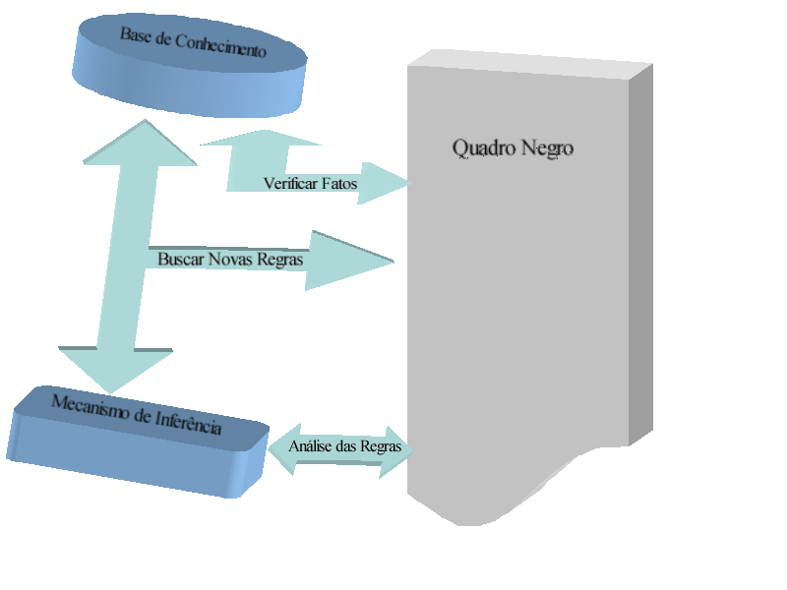
Como pode ser visto na Figura 1, existem algumas partes fundamentais nos sistemas especialistas, como: a base de conhecimento, memória de trabalho (ou quadro negro) e a máquina de inferência.

FIGURA 1 – Elementos básicos de um Sistema Especialista
FONTE: FÁVERO, 2010

4.3.3.1 Base do Conhecimento
“A Base do Conhecimento contém a descrição do conhecimento necessário para a resolução do problema abordado na aplicação. Isso inclui asserções sobre o domínio de conhecimento, regras que descrevem relações nesse domínio” e, às vezes, regras heurísticas e métodos de resolução dos problemas (PUGLIESI; REZENDE; VAREJÃO, 2003, p. 26).
Simplesmente “a base de conhecimento é um banco de dados que armazena informações específicas e regras sobre um certo assunto” (SCHILT, 1989, p. 62).
Para Fávero (2010), “base de conhecimento é um elemento permanente, mas específico de um sistema especialista. É onde estão armazenadas as informações de um sistema especialista, ou seja, os fatos e as regras”. O armazenamento das informações de um determinado domínio faz do sistema um especialista neste domínio.

4.3.3.2 Memória de Trabalho
Pugliesi, Rezende e Varejão (2003, p. 27), dizem que:
A Memória de Trabalho representa a área de trabalho de um SBC, na qual são registradas todas as respostas fornecidas pelo usuário durante as interações realizadas com o sistema, evitando que o usuário responda à mesma questão mais de uma vez. Nela também podem ser registradas as conclusões intermediárias e seqüências de passos de raciocínio realizados durante a execução dos programas.
A memória de trabalho tem sua vida útil durante todo curso de uma consulta e vincula-se a uma consulta concreta. “É uma área de memória usada para fazer avaliações das regras que são recuperadas da base de conhecimento para se chegar a uma solução”. As informações podem ser gravadas e apagadas em um processo de inferência até poder se chegar na solução desejada (FÁVERO, 2010).
Também chamada de quadro negro, a memória de trabalho é um lugar no qual as “informações armazenadas em um sistema especialista são “afixadas” para que qualquer outro sistema especialista possa usá-lo se precisar das informações lá contidas para alcançar seus objetivos”. O quadro negro é uma estrutura onde há informações que podem ser examinadas por sistemas especialistas cooperativos. Como as informações são utilizadas pelo sistema dependerá da aplicação (DRANG; EDELSON; LEVINE, 1988, p. 24).

4.3.3.3 Máquina de Inferência
Máquina de inferência, mecanismo de inferência ou motor de inferência é um “elemento permanente, que pode ser inclusive ser reutilizado por vários sistemas especialistas. É a parte responsável pela busca das regras da base de conhecimento para serem avaliadas, direcionando o processo de inferência” (FÁVERO, 2010).
A máquina de inferência simboliza a parta do sistema especialista em que é usada a informação fornecida para um determinado objetivo (SCHILT, 1989, p. 65).
Na Figura 2 é possível ver um fluxo de uma máquina de inferência, aonde as regras necessárias para se chegar a uma meta devem ser buscadas na base de conhecimento. Essas regras são colocadas no quadro negro e as regras já existentes só serão avaliadas depois das mais recentes. A ordem de avaliação no quadro negro obedece a uma estrutura do tipo pilha com o objetivo de atingir a meta mais recente. A regra continuará sendo avaliada enquanto as condições da premissa forem verdadeiras, caso contrário a regra será eliminada, a meta estabelecida desempilhada e uma nova regra será carregada. Quando um valor de um parâmetro em um determinado contexto não é conhecido e não se encontra nas estruturas de pilha, deve-se então procurar novas informações na base de conhecimento, provocar a busca de novas regras ou perguntar diretamente ao usuário (FÁVERO, 2010).
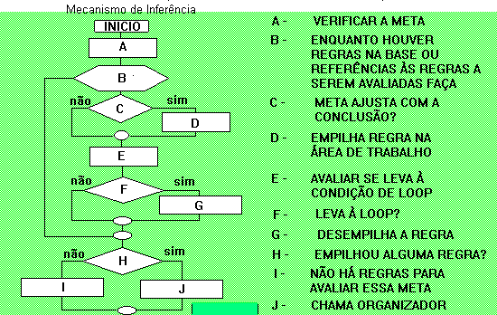

FIGURA 2 – Mecanismo de Inferência
FONTE: FÁVERO, 2010

4.4 Considerações finais do capítulo
Este capítulo abordou sobre os conceitos da Inteligência Artificial e a partir desta, foi apresentado o assunto dos Sistemas Especialistas. Para melhor entendimento, deste ultimo, fez-se necessários apresentar as diferenças entre os sistemas convencionais, como é possível elaborar um sistema especialista e mostrar as vantagens em se construir um sistema dessa espécie.
5 PROPOSTA DE UM SISTEMA ESPECIALISTA GERADOR DE CONTEÚDOS VOLTADOS PARA A COMPOSIÇÃO DE AVALIAÇÕES
Neste capítulo serão abordadas as questões relativas à proposta de desenvolvimento de um sistema especialista gerador de conteúdos voltados para a composição de avaliações, a especificação dos requisitos, casos de uso e trabalhos correlatos.
O propósito para a construção do sistema, proposto neste documento, surgiu através do pré-conhecimento dos projetos de inclusão digital. Onde, analisando o a importância que estes projetos têm para a sociedade e o processo de avaliação que os mesmos dispõem (conforme citado no capítulo 2), viu-se a necessidade de contribuir para a melhoria do processo avaliativo. Entretanto, como o processo avaliativo é comum em várias instituições de ensino, o sistema pode-se adequar as necessidades das mesmas.
Por ser uma aplicação online, o sistema fica isento a erros que eventualmente poderiam ocorrer caso o processo de elaboração e correção das avaliações fosse feito fisicamente por um profissional. Será utilizado questões objetivas de múltipla escolha, devido aos benefícios e ampla forma de avaliar um avaliando como foi citado no capítulo 3, item 3.2.4 deste documento.
A execução será dada obedecendo algumas regras de negócio onde o SENAPA efetuará o levantamento de dados que servirão como métricas variáveis, as quais auxiliará o desenvolvimento de estatísticas e mensurará os sucessos e fracassos do sistema, auxiliado por um profissional competente a avaliar os resultados obtidos como citado no capítulo 3, item 3.2.3 deste documento.
Com o crescente investimento educacional e digital no país, este projeto propõe um avanço tecnológico capaz de auxiliar o avaliador e iniciar um processo avaliativo capaz de fundir a educação e seu processo avaliativo com a tecnologia e seus recursos de forma a minimizar as críticas avaliativas pedagógicas existentes como citado no capítulo 3, item 3.1 deste documento.
Para tornar o SENAPA um sistema diferencial dos outros sistemas relacionados a avaliações, optou-se pela utilização de inteligência artificial, aplicando os conceitos e características do âmbito de Sistemas Especialistas (conforme citado no capítulo 4). Neste caso, o sistema proposto considera algumas variáveis importantes e auxilia o profissional nas tomadas de decisões em relação ao grau de dificuldade das questões e das avaliações

5.1 Especificações de requisitos
Através de um conhecimento prévio de Avaliação Pedagógica, e da pesquisa de algumas ferramentas utilizadas no mercado, além do levantamento de necessidades com profissionais acadêmicos, foram levantados os requisitos necessários para iniciação do sistema SENAPA, com base no estudo de modelos avaliativos utilizados nos dias atuais, os quais implicam nas atividades avaliativas conhecidas sem qualquer questionamento da exatidão utópica de processos avaliativos pedagógicos, uma vez que é indispensável a atividade de um profissional especialista para manuseio do sistema.
Como informado anteriormente, fica visível que um dos pontos desafiadores do projeto, está no levantamento de variáveis capazes de mensurar e avaliar um avaliando devido as complexidades envolto ao processo avaliativo, citado no capitulo 3, se tratando de enorme divergência existentes entre os próprios profissionais envolvidos nesta questão.
Contudo se torna indispensável o auxílio de um especialista, integrando os o processo avaliativo pedagógico com a tecnologia, simulando e mensurando níveis avaliativos consolidando os seguintes requisitos:

5.2 Requisitos Funcionais
No Quadro 2 estão listados os principais requisitos funcionais do sistema proposto.
1 | Administração da instituição
1 | O usuário efetuará a administração da instituição, como cadastro de disciplinas, professores e alunos.
2 | Administração de avaliações
2 | O usuário administrará os assuntos, questões e avaliações a serem aplicadas em cada disciplina de sua competência.
3 | Realização de avaliações
3 | O usuário dará início a uma avaliação online direcionada a ele, que deverá executá-la em tempo hábil pré-determinado pelo professor responsável pela avaliação.
4 | Realização de Feedback
4 | O usuário responderá um questionário pré-definido onde o sistema obterá informações necessárias ao nivelamento da avaliação.
5 | Aplicação do grau de dificuldade  Com base no Requisito Funcional 4 e baseado no primeiro nivelamento feito pelo especialista, no nosso caso o professor, o sistema irá sugerir um grau de dificuldade para as questões e avaliações. Considerando que o valor sugerido pode ou não ser acatado pelo professor.

QUADRO 2 – Requisitos Funcionais

5.3 Diagrama de Caso de Uso Principal
Segundo Guedes (2007, p. 28) o diagrama de caso de uso serve para “possibilitar a compreensão do comportamento externo do sistema por qualquer pessoa, tentando apresentar o sistema por intermédio de uma perspectiva do usuário”. Um dos seus objetivos é apresentar, de forma geral, as funções e serviços que o sistema oferecerá, sem se preocupar em como estas serão implementadas.
Este sistema está contido em três subsistemas, os quais estão denominados: GerenciarInstituicao, AdministrarAvaliacao e ResolverAvaliacao. Com base nessas informações, está disposta a Figura 3 que apresenta o diagrama de caso de uso principal.
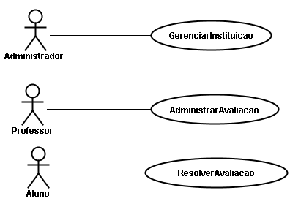

FIGURA 3 – Diagrama de caso de Uso Principal

Neste caso de uso, os subsistemas estão apresentados da seguinte forma:
GerenciarInstituicao: Envolve as rotinas que dizem respeito à administração da instituição em questão, no que tange ao gerenciamento do corpo funcional, disciplinas lecionadas, vinculação de professores às disciplinas competentes a eles, gerenciamento de turmas e alunos.
AdministrarAvaliacao: Envolve o monitoramento e controles estatísticos de realizações de provas e nivelamentos obtidos; gerenciamento de assuntos por disciplina, além de gerenciamento de questões niveladas pelo usuário; criação e reaproveitamento de avaliações por assunto e nível, exibidas em uma ordenação inteligente.
ResolverAvaliacao: parte do sistema em que o usuário realiza uma avaliação direcionada a ele, sendo medido o tempo de execução da avaliação e tempo gasto para resolução de cada questão; é permitido que o usuário avance e retroceda as questões, dentro da duração máxima pré-definida da avaliação em execução; envolve um questionário final, feedback, que deverá ser respondido pelo usuário a fim informar variáveis ao sistema necessárias ao nivelamento da avaliação.
Seqüenciando o diagrama, serão apresentados como autores do diagrama de caso de uso os seguintes:
Administrador: Ator que representa um usuário coordenador da instituição, responsável pelos cadastros e gerenciamentos relacionados à instituição de ensino.
Professor: Ator que representa um usuário professor, profissional especialista responsável por gerenciar as atividades do aluno, bem como gerenciamento de avaliação e questões de acordo com seus respectivos nivelamentos.
Aluno: Ator que representa um usuário aluno, onde seu acesso se restringe a realização de avaliações direcionadas a ele, além de visualizar seu histórico evolutivo na instituição.
A Figura 4 representa o caso de uso do subsistema GerenciarInstituicao e apresenta os seguintes casos de uso:
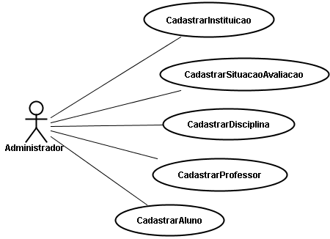

FIGURA 4 – Diagrama de Caso de Uso GerenciarInstituicao.

- CadastrarInstituicao: responsável pelo gerenciamento da instituição, cujas atividades são de cadastro, consulta, modificação e exclusão de dados da instituição no sistema, como nome, endereço, telefone, entre outros.
- CadastrarSituacaoAvaliacao: responsável pelo cadastro das possíveis situações que uma avaliação pode obter cujas atividades são de cadastro, consulta, modificação e exclusão de situações de uma avaliação.
- CadastrarDisciplina: responsável pelo gerenciamento das disciplinas existentes na instituição, cujas atividades são de cadastro, consulta, modificação e exclusão de disciplinas da instituição no sistema.
- CadastrarProfessor: responsável pelo gerenciamento de professores que lecionam na instituição, cujas atividades incluem o cadastro, a consulta, a modificação e a exclusão de um profissional especialista (professor) da instituição no sistema.
- CadastrarAluno: responsável pelo gerenciamento de alunos que estudam ou estudaram na instituição, cujas atividades são de cadastro, consulta, modificação e exclusão de um aluno da instituição no sistema.
A Figura 5 representa o caso de uso do subsistema AdministrarAvaliacao e apresenta os seguintes casos de uso:
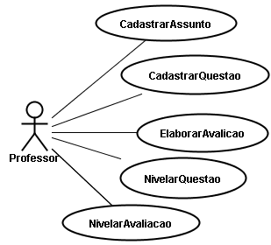

FIGURA 5 – Diagrama de Caso de Uso AdministrarAvaliacao.

- CadastrarAssunto: responsável pelo cadastro dos assuntos, cujas atividades são de cadastro, consulta, modificação e exclusão dos assuntos em que uma disciplina ou avaliação podem contemplar.
- CadastrarQuestao: responsável pelo cadastro das questões, cujas atividades são de cadastro, consulta, modificação e exclusão das questões que serão utilizadas nas avaliações.
- ElaborarAvaliacao: responsável pelo gerenciamento do processo de elaboração de uma avaliação, cujas atividades são de cadastro, consulta, modificação e exclusão de avaliações disponíveis no sistema.
- NivelarQuestao: responsável pelo nivelamento (classificação do grau de dificuldade) das questões cadastradas no sistema.
- NivelarAvaliacao: responsável pelo nivelamento (classificação do grau de dificuldade) das avaliações cadastradas no sistema.
A Figura 6 representa o caso de uso do subsistema ResolverAvaliacao e apresenta os seguintes casos de uso:
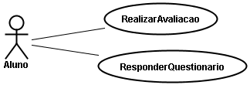

FIGURA 6 – Diagrama de Caso de Uso ResolverAvaliacao.

- RealizarAvaliacao: responsável pelo processo em que o Aluno realiza uma avaliação disponível no sistema.
- ResponderQuestionario: responsável pelo processo em que o Aluno responde ao questionário (feedback) após realizar uma avaliação.
No Anexo A, deste documento, está à descrição de todos os diagramas de caso de uso necessários e utilizados no sistema proposto em sua totalidade.

5.4 Requisitos não funcionais
Os requisitos não funcionais, ao contrário dos funcionais, não expressam nenhuma função a ser realizada pelo software, e sim comportamentos e restrições que este software deve satisfazer (CYSNEIROS; LEITE; 1997, apud CAZARINI; CHICHINELLI, 2001).
No Quadro 3 estão listados os principais requisitos não funcionais do sistema proposto.
1 | Segurança
1 | O sistema deve garantir a segurança dos dados contidos no sistema.
2 | Performance
2 | O sistema deve atender aos requisitos com um bom tempo de resposta, levando em consideração um sistema de comunicação web.
3 | Navegabilidade
3 | Deve possuir uma navegabilidade fácil e intuitiva para a navegação dos usuários, contando ainda com uma ajuda online.
4 | Multiacesso
4 | O sistema deve possuir acesso a múltiplos usuários conectados simultaneamente e executando tarefas distintas ou não.

QUADRO 3 – Requisitos Não Funcionais

5.5 Trabalhos Correlatos
Para desenvolver este trabalho foram analisados alguns sistemas que tratam da questão da aplicação da avaliação. A seguir, será possível distinguir as diferenças entre os sistemas pesquisados e o SENAPA.

5.5.1 Exame Simulado (Detran ES)
O Exame Simulado do Departamento Estadual de Trânsito (Detran) do Espírito Santo, visa auxiliar e preparar os candidatos a obterem a Carteira Nacional de Habilitação para o exame teórico. Neste exame simulado é possível ter um prévio conhecimento de como o exame teórico realmente funciona. Dentre as características deste Exame Simulado, é possível destacar:
- Todas as questões são objetivas;
- Há uma pré-seleção das questões por assuntos, ou seja, a avaliação elaborada contém questões de assuntos diversos;
- Na fase de correção são mostradas quais questões estão corretas ou erradas e é destacada a alternativa correta para cada questão.
Para quem está tirando a carteira de habilitação de veículo ou mesmo renovando a mesma, pode através do simulado online, estudar e treinar para se sentir mais seguro para quando for fazer a prova escrita (SIMULADOS DO DETRAN, 2008).
A Figura 7 demonstra o layout do exame simulado após a correção, onde as questões corretas são sinalizadas com a cor verde e as erradas com vermelho.

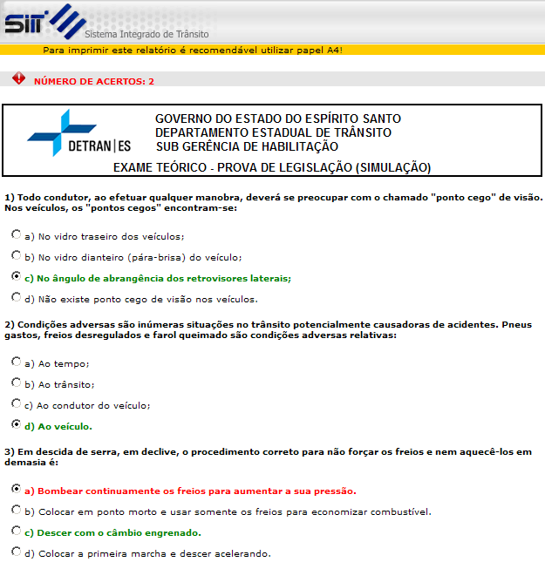FIGURA 7 – Exame Teórico: DETRAN ES
FONTE: Simulados do Detran, 2010

5.5.2 Prova 2.0
Na Pró-Reitoria de Assuntos Acadêmicos (PROAC) da Universidade Federal Fluminense (UFF), foi construído um site onde os alunos (regularmente matriculados) acessam os conteúdos do Sistema Acadêmico de Graduação. Após acessar o ambiente, cada aluno solicita ao professor autorização para acessar os conteúdos da respectiva disciplina deste professor. Após a autorização, além dos conteúdos da disciplina os alunos têm acesso à prova de múltipla escolha.
Para a aplicação das provas, os alunos são levados ao laboratório de informática da faculdade e as provas, após serem inseridas, podem ser acessadas por todos ao mesmo tempo. Após começar a avaliação o aluno acessa a primeira questão e só pode passar para a próxima depois que responder esta e assim sucessivamente. As questões aparecem de forma aleatória, e dessa forma, os alunos acessam as questões em ordem diferente.
Quando o aluno termina de responder todas as questões, a prova toda é mostrada indicando, de cada questão, qual era a alternativa correta, como é mostrado na Figura 8. Assim é possível ver a pontuação e é enviado um e-mail, caso o mesmo esteja cadastrado no perfil do aluno. Como os professores têm acesso a todas as provas e o tempo que cada aluno demorou a realizar a avaliação é possível averiguar quais as questões mais acertadas ou erradas, e também verificar o tempo médio por prova.
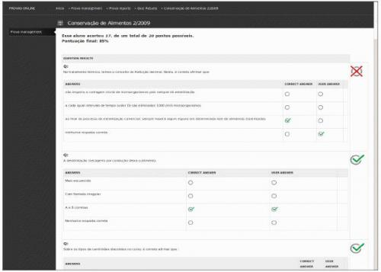

FIGURA 8 – Prova 2.0: Tela para correção das provas
FONTE: PROAC UFF, 2010

Nas questões discursivas, os alunos respondem em uma caixa de texto. Após responder e gravar as respostas no sistema, o professor responsável corrige a questão e insere a nota do aluno, que também fica gravada no sistema após correção (PROAC UFF, 2010).

5.5.3 CÓRTEX
O Córtex é um sistema especialista para avaliação das habilidades matemáticas em alunos da Ciência da Computação.
Neste sistema o especialista é um profissional de psicologia cognitiva, que tem por objetivo: cadastrar o conhecimento relevante e necessário de um especialista humano para avaliação das habilidades matemáticas dos alunos avaliados. Após esse momento, o professor fica responsável por gerenciar a aplicação das avaliações e analisar os resultados.
No Córtex os alunos só têm o papel de responder às questões das avaliações e podem consultar um relatório que é gerado sempre que concluído uma avaliação. Na Figura 9 é possível ver como uma questão é apresentada para o aluno.
Os principais resultados deste sistema é que: há o retorno do aluno a respeito de sua habilidade matemática em relação aos demais avaliados do mesmo período e o crescente rendimento dessas habilidades com a evolução no decorrer do curso (BARROS; JUNIOR; NASCIMENTO, 2005).

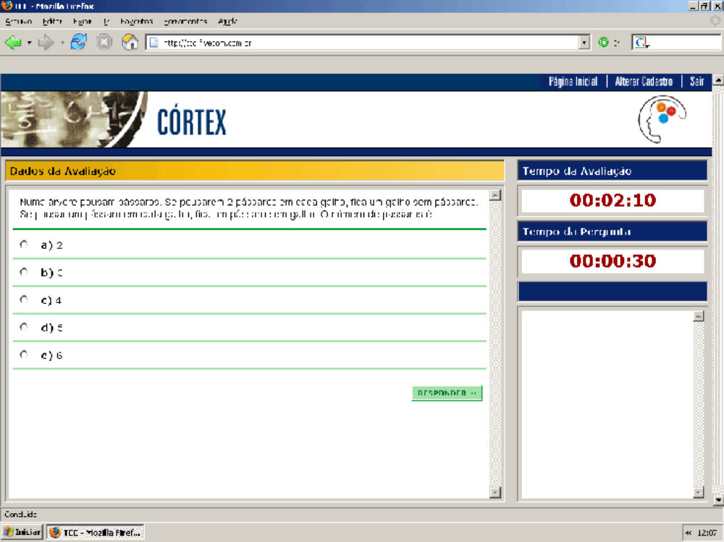FIGURA 9 – CÓRTEX: Página de Perguntas da Avaliação
FONTE: BARROS; JUNIOR; NASCIMENTO, 2005

5.5.4 Quadro Comparativo
O Quadro 4 mostra as diferenças entre os trabalhos correlatos e o SENAPA.
 | Exame Detran | Prova 2.0 | Córtex | SENAPA
Inteligência Artificial | Não | Não | Sim | Sim
Questões Discursivas | Não | Sim | Não | Não
Email | Não | Sim | Não | Não
WEB | Sim | Sim | Sim | Sim
Tempo por avaliação | Não | Não | Sim | Sim
Tempo por questão | Não | Não | Sim | Sim
Feedback do Avaliado | Não | Não | Não | Sim
Feedback do Avaliador/Especialista | Não | Não | Sim | Sim
Relatório | Não | Sim | Sim | Sim
Classifica avaliado | Não | Não | Sim | Não
Classifica as avaliações/questões | Não | Não | Não | Sim

QUADRO 4 – Quadro Comparativo

5.6 Considerações Finais do capítulo
Após o levantamento teórico explicitado neste documento, mediante a comparação do sistema proposto com outros sistemas relacionados a avaliações, foi possível descrever requisitos necessários para o desenvolvimento do SENAPA. Assim, tornou-se viável prosseguir com a elaboração dos requisitos funcionais, não funcionais e casos de uso, que servirão para garantir o sucesso do sistema proposto.
6 Análise Orientada a Objetos
A idéia da orientação a objetos é de moldar o mundo dos objetos, e fazer com que estes objetos interajam entre si. De certa forma, serve para tentar simular o mundo real dentro do computador (DAVID, 2007).
Na análise orientada a objetos será adotado os padrões de modelagem da Unified Modeling Language (UML) para especificar, construir, visualizar os artefatos do sistema proposto.
A UML é uma linguagem visual utilizada para modelar sistemas computacionais por meio do paradigma de Orientação a Objetos. Deve ficar claro que não é uma linguagem de programação, e sim uma linguagem de modelagem, para auxiliar na definição das características do software (GUEDES, 2007, p. 18).

6.1 Diagrama de Classes
O diagrama de classes tem como principal enfoque a “visualização das classes que comporão o sistema com seus respectivos atributos e métodos, bem como demonstrar como as classes do diagrama se relacionam, complementam e transmitem informações entre si” (GUEDES, 2007, p. 75).
Após a análise dos requisitos do projeto, levantados e detalhados nos casos de uso, será dado seqüencia das atividades do protótipo, será modelado as classes necessárias que irão compor e solucionar as questões levantadas e especificadas no diagrama de caso de uso.
A Figura 10 representa o diagrama de classe principal do SENAPA.

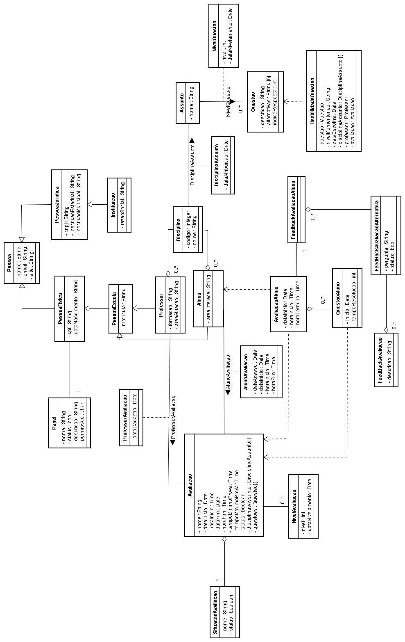
FIGURA 10 – Diagrama de Classe Principal

6.2 Dicionário de Dados
O Quadro 5 apresenta o Dicionário de Dados do Digrama de Classe Principal.
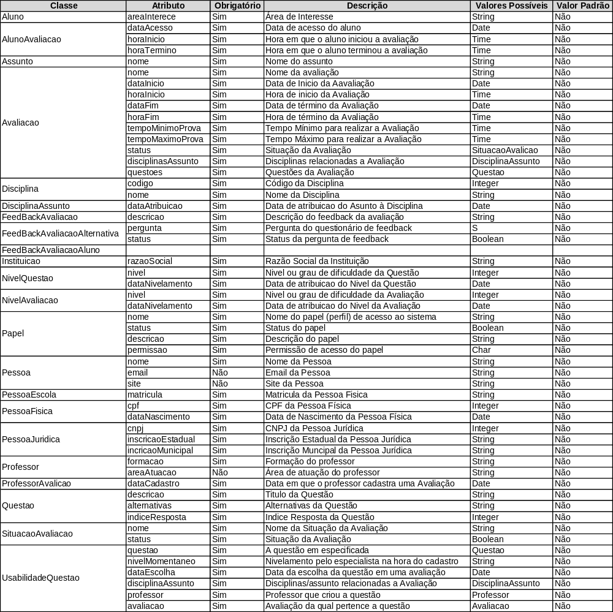
QUADRO 5 – Dicionário de Dados

6.3 Diagrama de Seqüência
O diagrama de seqüência procura “determinar a seqüência de eventos que ocorrem em um determinado processo, ou seja, quais condições devem ser satisfeitas e quais métodos devem ser disparados entre os objetos envolvidos e em que ordem durante um processo específico” (GUEDES, 2007, p. 113).
Com base na descrição acima, as Figuras 11, 12, 13, 14 e 15 apresentam o diagrama de seqüência referente aos requisitos levantados anteriormente.

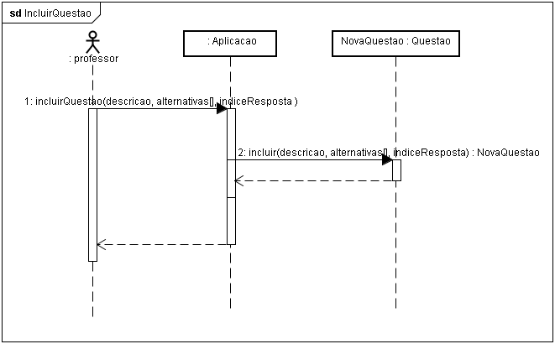FIGURA 11 – Diagrama de Seqüência IncluirQuestao.

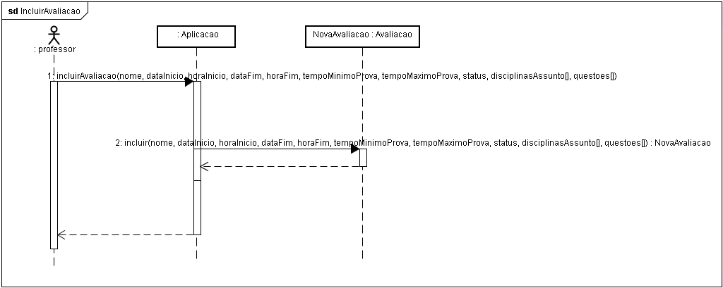 FIGURA 12 – Diagrama de Seqüência IncluirAvaliacao.

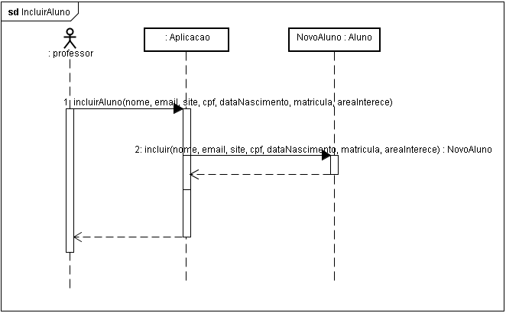

FIGURA 13 – Diagrama de Seqüência IncluirAluno.

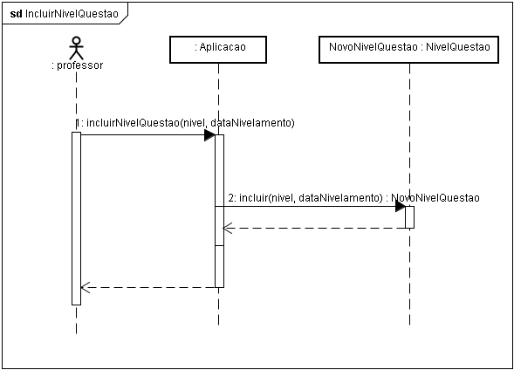

FIGURA 14 – Diagrama de Seqüência IncluirNivelQuestao.

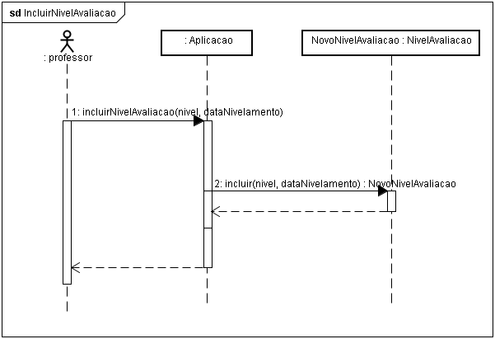 FIGURA 15 – Diagrama de Seqüência IncluirNivelAvaliacao.

6.4 Diagrama de Estado
De acordo com Sampaio (2006):
Em um diagrama de estado, um objeto possui um comportamento e um estado. O estado de um objeto depende da atividade na qual ele está processando. Um diagrama de estado mostra os possíveis estados de um objeto e as transações responsáveis pelas suas mudanças de estado.
Dessa forma, a Figura 16 apresenta os estados em que o objeto Avaliação pode transitar.

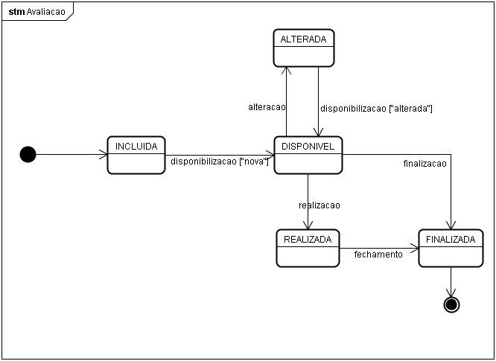FIGURA 16 – Diagrama de Estado Avaliacao.

Após ser estar como “INCLUIDA” no sistema, o estado da avaliação fica como “DISPONÍVEL” para ser realizada. Antes mesmo de algum aluno realizar a avaliação, o professor tem a opção de mantê-la no estado “ALTERADA”, para reajustar o que julgar necessário. Quando o aluno responde a avaliação, a mesma passa a ter o estado de “REALIZADA”. Assim que a data de término expirar ou se o professor verificar que todos os alunos resolveram a avaliação, esta passa a ter o estado de “FINALIZADA”.
A Figura 17 mostra o Diagrama de Estado do objeto Questao.
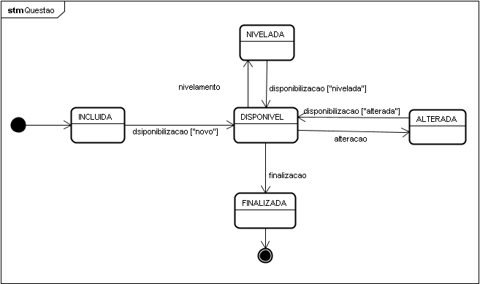

FIGURA 17 – Diagrama de Estado Questao.

Ao ser “INCLUIDA” no SENAPA, a questão precisa sofre o nivelamento, passando assim para o estado de “NIVELADA”. Caso o professor queira realizar alterações na questão, a mesma passa a ter o estado “ALTERADA”. Após as modificações impostas, é importante confirmar o nivelamento para então contemplar o estado de “FINALIZADA”.

6.5 Considerações Finais do Capítulo
Com base no paradigma de Orientação a Objetos, foram propiciados os diagramas de: classe, seqüência e estado. Estes, por sua vez, auxiliaram no entendimento de como o SENAPA está programado, como é a seqüência das principais interações e os estados pelos quais os objetos passam.
7 projeto e implementação do sistema

7.1 Projeto de arquitetura
A Arquitetura de Software pode ser vista como um grupo de elementos arquiteturais, que possuem certa organização. A organização destes elementos é definida para satisfazer a algum objetivo ou restrição do software (PERRY; WOLF, 1992, apud GERMOGLIO, 2010).
Perry e Wolf ainda destacam três tipos básicos de elementos arquiteturais, e são eles:
a) Elementos de processamento: são elementos que usam ou transformam informação;
b) Elementos de dados: são elementos que contêm a informação a ser usada e transformada; e
c) Elementos de conexão: são elementos que ligam elementos de qualquer tipo entre si.
Com base nestes conceitos, o sistema proposto terá sua arquitetura baseada, conforme mostra a Figura 18, numa arquitetura que contempla três camadas.
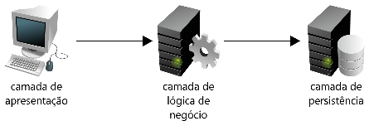

FIGURA 18 – Ilustração da divisão de uma arquitetura em três camadas
FONTE: GERMOLGIO, 2010

O objetivo de separar a arquitetura do software em camadas é de propiciar a independência da camada de apresentação (camada do usuário final) com a camada onde estão os dados. Desse modo, quando for necessário mudar a persistência, só afetará a camada onde estão as regras de negócio. Assim, as mudanças são invisíveis para o usuário.

7.2 Projeto de interface
A interface do SENAPA foi desenvolvida no intuito de permitir a sua visualização em qualquer navegador de internet. Para tanto, foi utilizado a ferramenta Eclipse Galileo para a criação dos formulários web e Fireworks para manipulação das imagens
O motivo pela escolha dessas ferramentas foi determinado pela definição das tecnologias aplicadas no protótipo. A ferramenta Eclipse foi utilizada para a criação dos formulários web, desenvolvido em HyperText Markup Language (HTML) e com o auxilio do Cascading Style Sheets (CSS) para melhor formatação da interface. A ferramenta Firework foi utilizada para a manipulação de imagens e ícones utilizados no protótipo do sistema SENAPA.

7.3 Projeto de navegação
Esta seção apresenta os projetos de navegação para os atores Administrador, Professor e Aluno. A Figura 19 exibe a navegabilidade do ator administrador, onde ele acessa seu perfil com sua matrícula e senha. Ao se autenticar, ele adquire permissão de acesso ao controle administrativo do sistema, podendo consultar e cadastrar instituição, disciplinas, professores e alunos.
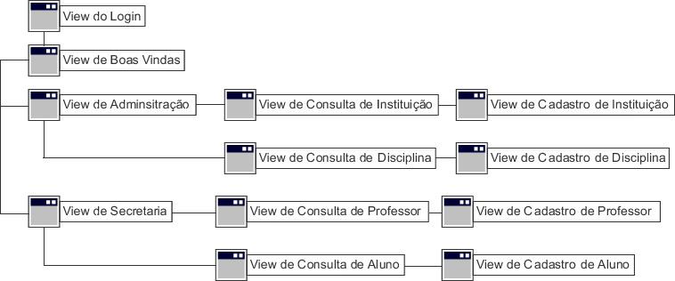

FIGURA 19 – Projeto de navegação administrador

A Figura 20 exibe a navegabilidade do ator professor, ao acessar o sistema com sua matrícula e senha, adquire o privilégio do perfil de professor, sendo que ele permite consulta e cadastro de assuntos relacionados as suas disciplinas, questões e avaliações a serem disponibilizadas aos alunos matriculados às disciplinas.
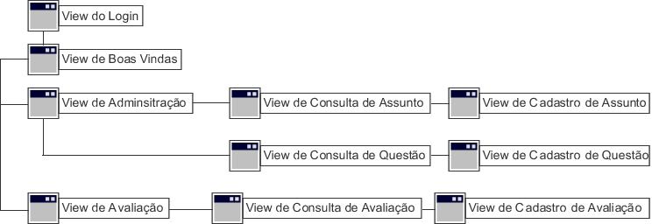

FIGURA 20 – Projeto de navegação professor

A Figura 21 exibe a navegabilidade do ator aluno, ao acessar o sistema com sua matrícula e senha, adquire o privilégio do perfil de aluno, sendo permitido o acesso ao histórico das avaliações realizadas por ele, além de visualizar avaliações disponibilizadas a ele para que seja realizada em tempo hábil de forma on-line.

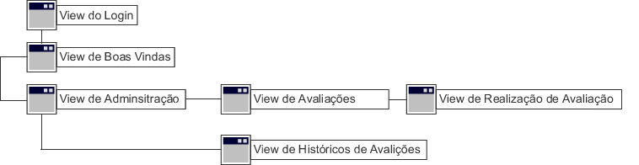

FIGURA 21 – Projeto de navegação aluno

7.4 Projeto de componente
No momento de desenvolvimento do projeto de componentes de um software, é preciso considerar quatro componentes básicos, que são estes (COAD; YOURDON, 1993).
- Componente do Domínio do Problema: corresponde aos subsistemas responsáveis por implementar diretamente os requisitos dos usuários; o modelo de análise suporta este componente.
- Componente de Interação Humana: corresponde aos subsistemas que implementam as interfaces com o usuário;
- Componente de Gerência de Tarefa: corresponde aos subsistemas responsáveis por controlar e coordenar tarefas;
- Componente de Gerência de Dados: corresponde aos subsistemas responsáveis pelo armazenamento e recuperação de objetos (persistência dos objetos).
Nos próximos sub-tópicos serão apresentados todos estes componentes, referente ao sistema SENAPA.

7.4.1 Componente de Domínio do Problema
A Figura 22 apresenta o Componente de Domínio do Problema.

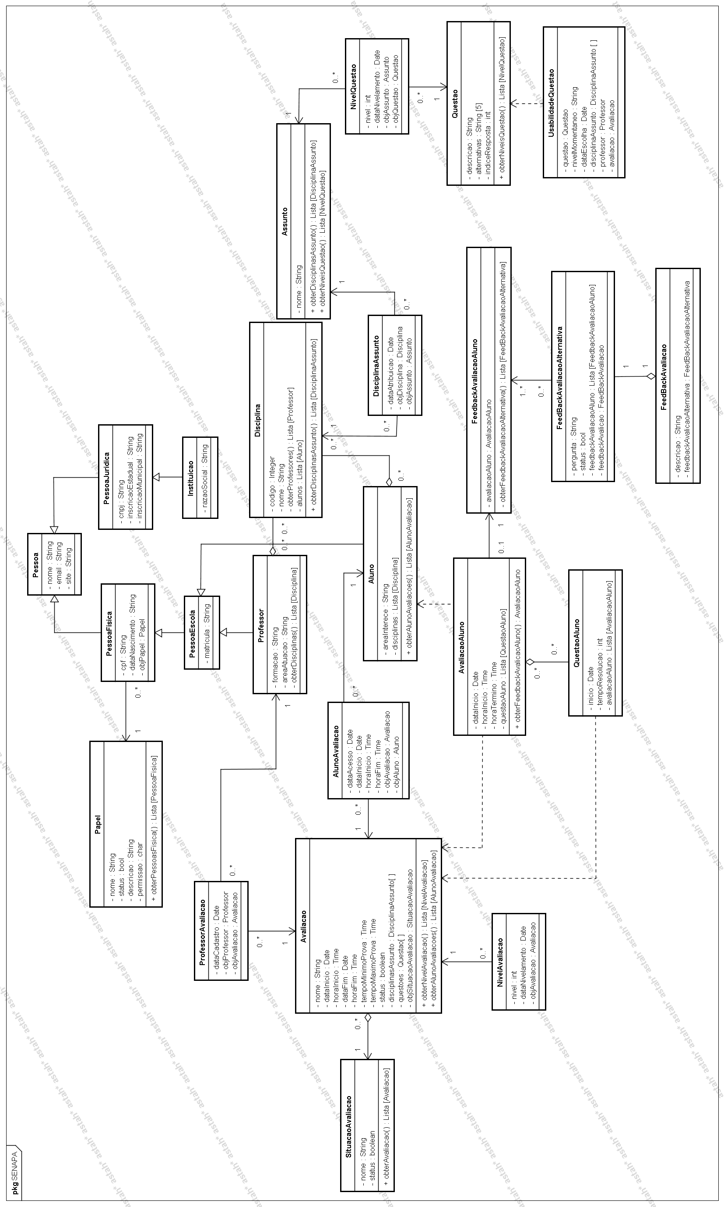

FIGURA 22 – Componente de Domínio do Problema

7.4.2 Componente de Interação Humana
Como o sistema será desenvolvido na linguagem de programação PHP, a interface encontra-se implícita nos arquivos .php, que em tempo de execução são traduzidos pelo compliador PHP. Dessa forma não existe um Componente de Interação Humana explícito, já que a interface é gerada na medida em que os arquivos .php são compilados

7.4.3 Componente de Gerência de Tarefa
A Figura 23 apresenta o Componente de Gerencia de Tarefa.
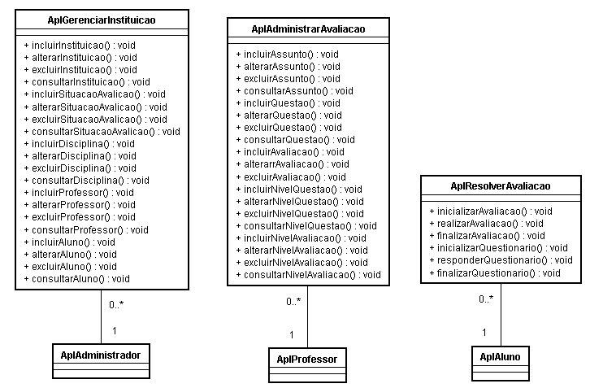

FIGURA 23 – Componente de Gerencia de Tarefa

7.4.4 Componente de Gerência de Dados
A Figura 24 apresenta o Componente de Gerencia de Dados

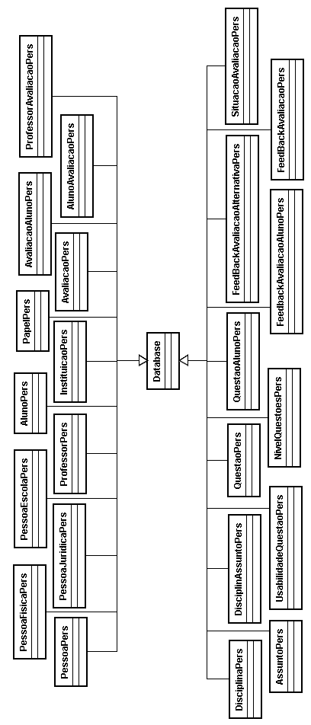

FIGURA 24 – Componente de Gerencia de Dados

7.5 Projeto relacional de dados
A Figura 25 apresenta o Diagrama Relacional de Dados
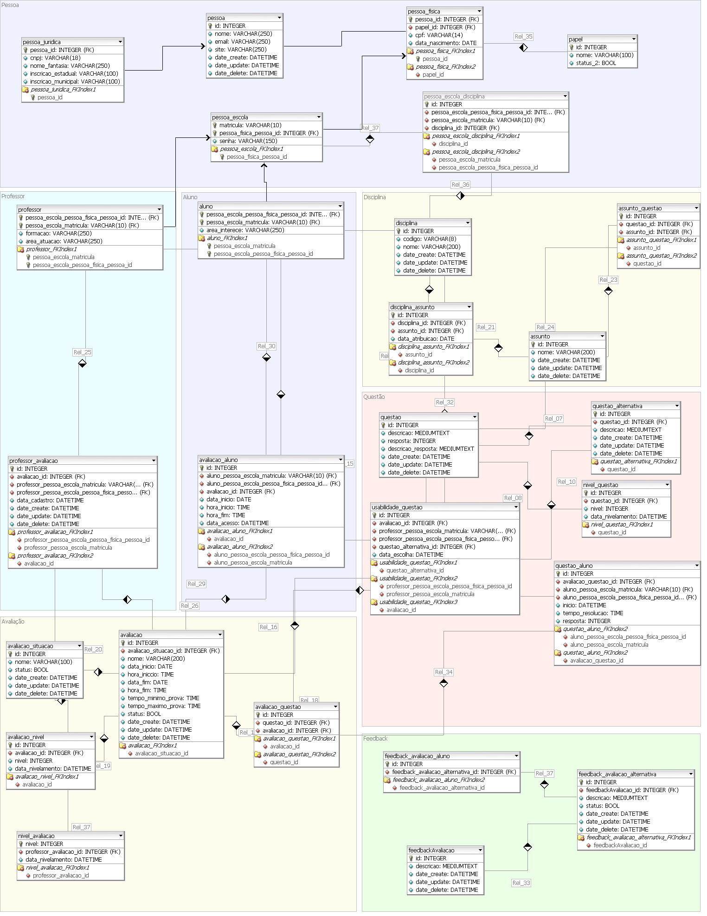

FIGURA 25 – Diagrama Relacional de Dados

7.6 Implementação do protótipo
Logo após a descrição e análise dos requisitos, a ferramenta Eclipse Galileo foi utilizada para o desenvolvimento do protótipo, com as principais funcionalidades requisitadas, com interface para interação com o usuário.
A escolha de usar esta ferramenta se deu ao fato da boa integração com as tecnologias utilizadas no protótipo, que foram o PHP 5, o Zend Framework, e além disso, proporciona o desenvolvimento necessário para a comunicação com o banco de dados MySQL.
O protótipo proposto consiste em uma aplicação desenvolvida para ambiente web. Com isso, é possível proporcionar uma interface de fácil comunicação com o usuário e com atualizações em tempo real.

7.7 Tecnologias utilizadas no protótipo
Para o desenvolvimento do protótipo, foram utilizadas as tecnologias: PHP (linguagem de programação), Zend (Framework), MySQL (banco de dados) e Apache (Servidor web).

7.7.1 PHP
A linguagem de programação Hypertext Preprocessor (PHP) é uma linguagem de script open source de uso geral, muito utilizada para desenvolvimento de aplicações Web dentro do HTML. A diferença entre o PHP e algo como o Javascript, está no lado do cliente, pois o código é executado no servidor e é gerado o HTML enviado para o cliente. Os resultados obtidos dessa execução só mostram o script HTML, dessa forma não é possível saber qual é o código fonte utilizado na aplicação (PHP GROUP, 2010).
De acordo com Lisboa (2008, p. 14), “o PHP é uma linguagem de scripting (linguagem que controla uma aplicação) de propósito geral, perfeitamente adequada para o desenvolvimento web e que pode ser embutida no código HTML”. Ele foi criado por Rasmus Lerdorf, em 1995, para resolver problemas pessoais. Depois, Lerdorf disponibilizou o código-fonte, para que as pessoas pudessem corrigir eventuais problemas e melhorá-lo. Só a partir da versão 5.0 foi que o PHP tornou-se uma linguagem de programação com total suporte à orientação a objetos.
Vale lembrar que o PHP, diferentemente do Java, não é uma linguagem de programação orientada a objetos. No PHP é possível mesclar a programação estruturada (baseada em funções) com a orientada a objetos (baseada em classes). Essa liberdade concedida ao desenvolvedor pode gerar muitos problemas se for utilizado por pessoas inexperientes (LISBOA, 2008, p. 14).

7.7.2 Zend Framework
O Zend Framework (ZF) é um framework para desenvolvimento de projetos em PHP open source, ou seja, o código fonte está disponível. Isso não impede que programas desenvolvidos com o auxílio do ZF, possam ter o código-fonte proprietário (LISBOA, 2008, p. 18).
Assim, o Zend Framework é definido como (LISBOA, 2008, p. 19):
[...] uma arquitetura de sistema, que além de ser baseada na simplicidade, utiliza as melhores práticas de orientação a objetos, tem uma licença corporativamente amigável e uma base de código ágil rigorosamente testada. O foco do ZF é a construção de aplicações Web 2.0 e web services mais seguros, confiáveis e modernos [...]
Nos próximos sub-tópicos são apresentadas algumas vantagens em se desenvolver softwares usando o Zend Framework.

7.7.2.1 Simplicidade e Produtividade
Segundo Lisboa (2008, p. 20), o ZF “fornece uma biblioteca de componentes leve e fracamente acoplada que fornece maior parte das funcionalidades que todo desenvolvedor necessita, permitindo que o mesmo customize aquilo que não o atender plenamente”. Como este framework está focado para as funcionalidades mais comuns, isto mantém a simplicidade da programação em PHP.
Outro fator a somar é o fato de reduzir custos de treinamentos e agilizar o processo de colocação no mercado. Na construção de aplicações web são utilizadas apenas as peças necessárias para um determinado programa. Considerando que “os desenvolveres saberão onde encontrar código de PHP e do ZF, isto acelera o desenvolvimento e reduz o custo de manutenção” (LISBOA, 2008, p. 20).

7.7.2.2 Completamente testado
O Zend Framework foi criado utilizando métodos ágeis. Com isto, desde seu começo foi testado com os requisitos de cobertura de código bem rigorosos para poder garantir que este permaneça estável, fácil de entender, fácil de testar novamente e fácil de manter (LISBOA, 2008, p. 21).

7.7.3 MySQL
O MySQL é um banco de dados relacional gratuito que possui uma grande agilidade no seu uso sem exigir muito da máquina a qual ele está sendo executado. De acordo com Santos, o MySQL tem quase todos os componentes existentes em outros bancos de dados mais robustos e não gratuitos, porém com a vantagem de possuir seu código fonte é aberto, além de ser leve, rápido, seguro e prático. Considerado o banco de dados mais rápido do mercado, sua agilidade tem sido bastante relevante na construção de sistemas cuja necessidade de muitos acessos aos dados sejam necessários, principalmente ao se tratar de aplicações executadas na Internet (SUEHRING, 2002, apud SANTOS, 2009).
Não adianta ser rápido, mas também seguro e assim o MySQL é bastante seguro e estável utilizando regras de integridade referencial, backup e restore, controle de usuários e acessos, além de verificação e correção de corrompimento de tabelas (PRATES, 2006, apud SANTOS, 2009).

7.7.3.1 Recursos e benefícios
De acordo com a empresa SUN (2009):
O MySQL reduz o custo total da propriedade do software de banco de dados, cortando os custos de licenciamento de bancos de dados em mais de 90%, reduzindo o tempo de inatividade de sistemas em 60% e diminuindo os gastos com hardware em 70% e os custos com administração, engenharia e suporte em até 50%.
A empresa foca em seus esforços para aprimorar e garantir um banco de dados robusto e de diversos benefícios, como (SUN, 2009):
- escalabilidade e flexibilidade;
- alto desempenho;
- alta disponibilidade;
- suporte robusto para transações;
- pontos fortes do web e data warehouse;
- proteção robusta de dados;
- amplo desenvolvimento de aplicativos;
- facilidade de gerenciamento;
- liberdade de código aberto;
- suporte 24 horas por dia durante os 7 dias da semana;
- custo Total de Propriedade mais baixo.
Devido a todos estes itens encontrados nesta ferramenta, pode-se notar que o MySQL é uma opção excelente para aplicativos WEB devido sua agilidade e segurança, sendo um produto indispensável para o sucesso de um sistema robusto que exija performance. De acordo com a empresa MySQL (2009):
O programa MySQL (R) é um servidor robusto de bancos de dados SQL (Structured Query Language) muito rápido, multi-tarefa e multi-usuário. O Servidor MySQL pode ser usado em sistemas de produção com alta carga e missão crítica bem como pode ser embutido em programa de uso em massa.

7.7.4 Servidor Apache
Um servidor web é um computador que processa solicitações Hyper-Text Transfer Protocol (HTTP), que é o protocolo mais comum da web. Quando um site é acessado, através de um navegador de internet, este faz requisições ao seu servidor web através de HTTP e logo após recebe o conteúdo solicitado (ALECRIM, 2006).
Dentre os vários servidores existentes, para este protótipo foi escolhido o Apache. O servidor Apache surgiu no National Center of Supercomputing Applications (NCSA) e é um software livre, ou seja, pode ser estudado, alterado e utilizado gratuitamente.
De acordo com Alecrim (2006), o servidor Apache existe para os sistemas operacionais Windows, Linux, Novell Netware e para o OS/2. Além disso, o Apache pode executar códigos em PHP, Perl, Shell Script e ASP.

7.8 Ciclo de desenvolvimento
O ciclo de desenvolvimento do protótipo, proposto neste trabalho, visa dois aspectos de relevância ao desenvolvimento do software: otimização e clareza na elaboração do sistema e boa apresentação do produto final.
Com a otimização e clareza de codificação, o protótipo tende a estar bastante eficiente e de fácil manutenabilidade. Além disso, com um bom resultado do produto final proporciona maior aceitação por parte dos usuários.

7.9 Interface com o usuário
A Figura 26 mostra a primeira tela do sistema, que é a tela de login. Assim que o usuário informa o login e senha todas as funcionalidades do sistema ficam disponíveis de acordo com o perfil do usuário.

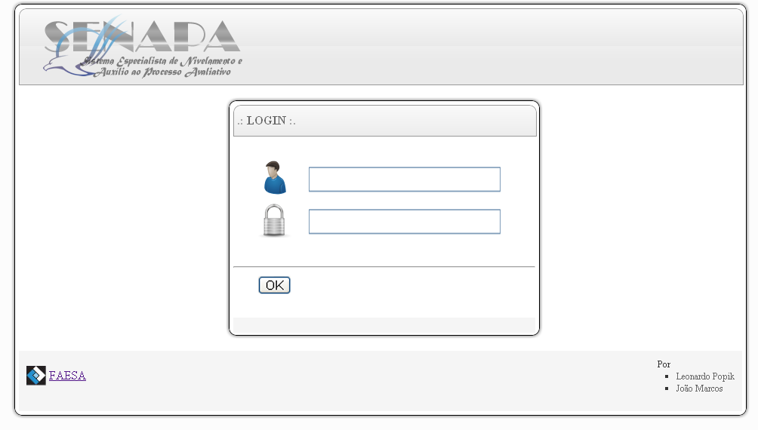FIGURA 26 – Janela de Login do sistema SENAPA

A Figura 27 mostra a página inicial após acessar o sistema com o perfil de Administrador. No lado esquerdo da tela, ficam os menus com as suas devidas funcionalidades.
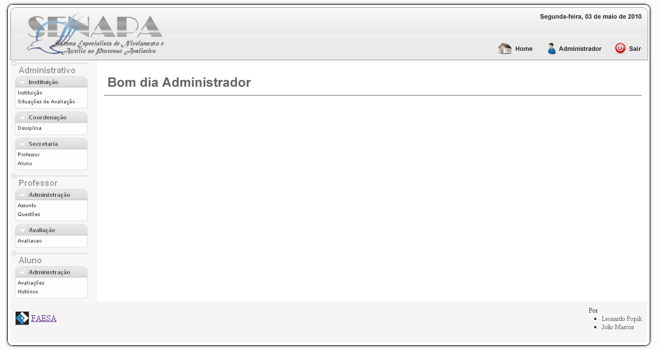

FIGURA 27 – Página Inicial com acesso de Administrador no sistema SENAPA.

A Figura 28 apresenta a tela onde é realizado o cadastro dos professores. Nesta janela, são apresentados os campos de cadastro onde o asterisco em vermelho significa que o campo é obrigatório.
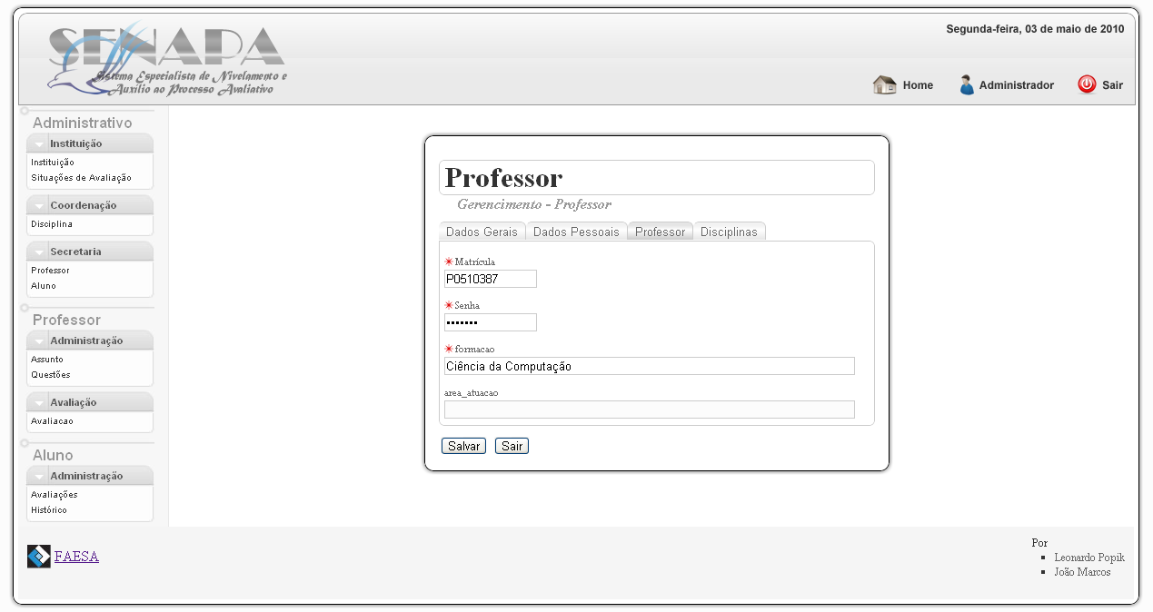

FIGURA 28 – Janela de Cadastro de Professor do sistema SENAPA.

Na Figura 29 é possível visualizar a tela onde constam todas as instituições cadastradas no sistema SENAPA. A partir desta janela é permitido criação, alteração e exclusão de instituições.

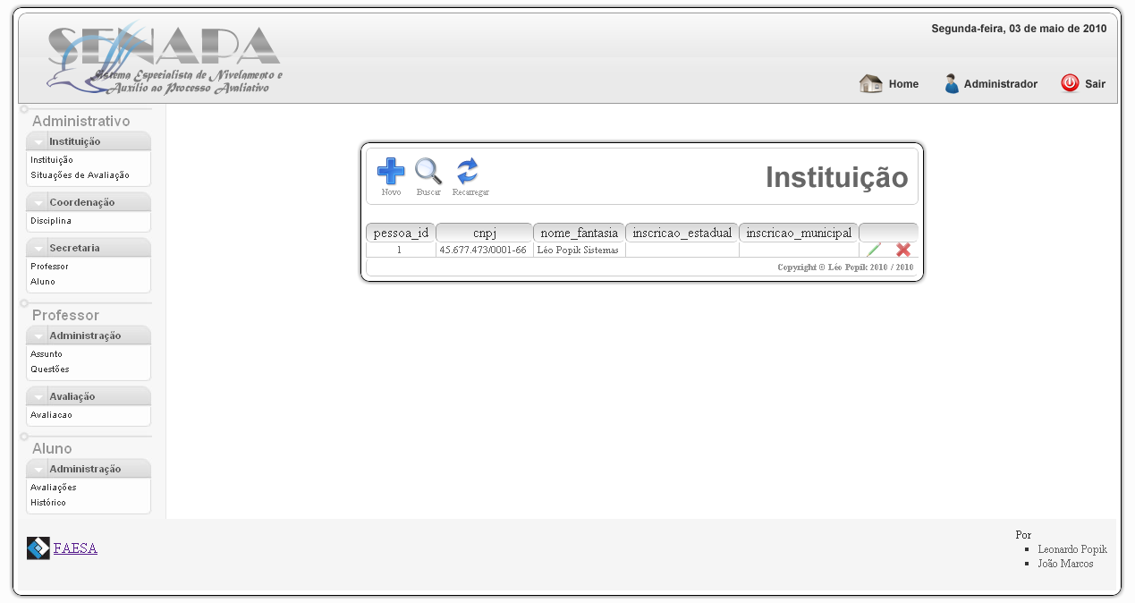

FIGURA 29 – Janela de Cadastros de Instituição do sistema SENAPA.

A Figura 30 mostra a página inicial após acessar o sistema com o perfil de Administrador. No lado esquerdo da tela, ficam os menus que lhe são permitidos.
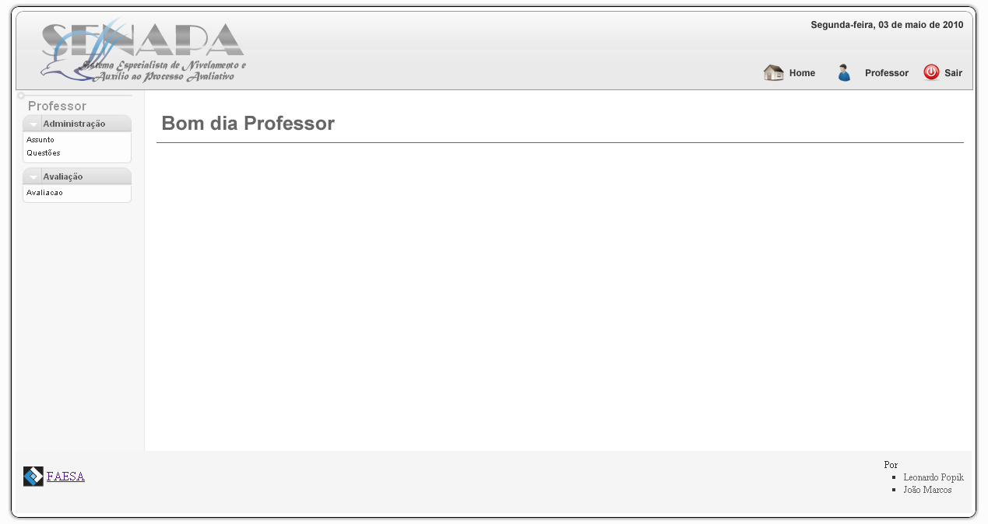

FIGURA 30 – Página Inicial com acesso de Professor no sistema SENAPA.

A Figura 31 mostra a página inicial após acessar o sistema com o perfil de Administrador. No lado esquerdo da tela, ficam os menus que este perfil pode acessar.
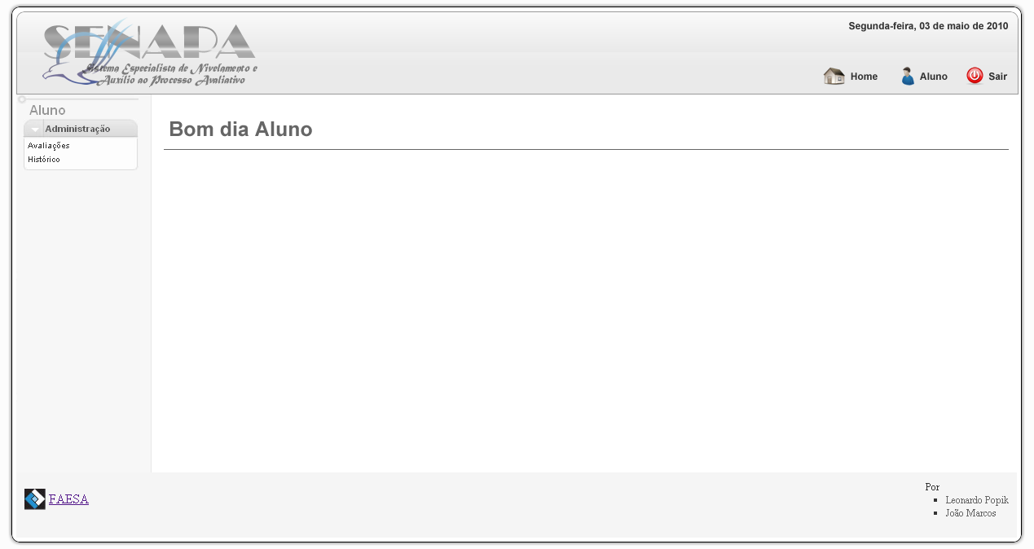

FIGURA 31 – Página Inicial com acesso de Aluno no sistema SENAPA.

7.10 Instalação e funcionamento do protótipo
O SENAPA utiliza o servidor de aplicações web Apache, mantido atualmente como software livre, responsável pelo perfeito funcionamento de um sistema web. Ele utiliza para armazenamento e manutenção de dados o Sistema de Gerenciamento de Banco de Dados (SGBD) MySql, mantido pela empresa Sun, também como software livre de ótima confiabilidade e desempenho, alem de utilizar a linguagem de programação PHP, sendo necessário que o mesmo, responsável pela compilação dinâmica do conteúdo, esteja devidamente instalado e configurado. Com isso, se faz necessário a instalação e configuração destas aplicações como pré-requisito para instalação e o correto funcionamento do sistema.
Para publicação do SENAPA no Apache e disponibilizar na rede ou na web, devem ser copiados os arquivos do projeto em uma pasta pré-configurada e reconhecida pelo Apache, da preferência da instituição e/ou do instalador (localizados na pasta ‘Projeto SENAPA’ contido no CD deste projeto), e após a cópia dos arquivos, executar a instalação via browser para configurações adequadas do sistema e criação da base de dados.
Os aplicativos citados acima, também estão disponíveis no CD do projeto, nas mesmas versões utilizadas no seu desenvolvimento e para os sistemas operacionais Windows XP e Linux para processador de 32 bits.

7.11 Restrições de implementação
As restrições de acesso, bem como os controles extremos de segurança e perfis do usuário não são levadas ao grau de importância adequado, pois não se trata inicialmente do foco proposto pelo projeto para este protótipo.
Também foi identificado como restrição, conceitos e aplicações pedagógicas aplicadas na avaliação dos alunos e profissionais, utilizados teoricamente para auxiliar o sistema no processo avaliativo e nivelamento das questões e da avaliações utilizadas, sendo necessário a intervenção de um profissional da área para auxiliar o sistema em suas atividades.

7.12 Perspectivas futuras
Foi identificado um interesse por profissionais do setor educacional, como uma ferramenta de auxílio ao processo avaliativo de seus alunos, pois se trata de um sistema especialista capaz de auxiliá-lo no nivelamento do conteúdo disponibilizado e prevendo o grau de aprendizado dos envolvidos, com base na suas próprias experiências compartilhado com a experiência de outros usuários e profissionais contidos na mesma ária de atuação. Por se tratar de um protótipo inicial, a base de avaliação das partes envolvidas, tem como princípio pedagógico limitado podendo ser expandido posteriormente e migrado para uma melhor postura avaliativa educacional.
Com esse potencial identificado, espera-se que o sistema adquirira corpo e investimento capaz de seguir como ferramenta de auxílio educacional.

7.13 Considerações finais do capítulo
Em conformidade com as fases de um projeto Orientado a Objetos, foram descritos os projetos de: arquitetura, interface, navegação, componente e o projeto relacional de dados. Estes, por sua vez, mostraram que era viável a implementação do sistema proposto. O produto final pôde ser exposto no tópico de interface com o usuário, que foi desenvolvido utilizando as tecnologias especificadas.

8 conclusão
Os projetos de inclusão digital têm como objetivo proporcionar o conhecimento, da área de informática, para os excluídos digitalmente. Para que se tenha um controle e verificação do aprendizado dos alunos, são aplicadas avaliações de aprendizagem. A partir disso percebeu-se que os professores ou instrutores enfrentam alguns problemas que atrapalham a boa elaboração de uma avaliação. Para auxiliá-los, foram utilizados conhecimento na área da educação (principalmente no que se refere à avaliação da aprendizagem) e inteligência artificial, para reproduzir computacionalmente o que antes era realizado manualmente no intuito de amenizar os problemas enfrentados.
O desenvolvimento do Sistema Especialista de Nivelamento e Auxílio ao Processo Avaliativo (SENAPA), mesmo surgindo no contexto de inclusão digital, tem o objetivo de propiciar aos professores, de qualquer instituição acadêmica, maior eficiência e controle das avaliações. O software tem como diferencial, de outros sistemas desta espécie, o fato de sugerir um grau de dificuldade ou nivelamento das questões e avaliações, com base nas variáveis descritas neste documento.
Durante o desenvolvimento do SENAPA, foi constatado que se, numa próxima etapa, a base de conhecimento contemplasse todo o conhecimento do especialista (neste caso o professor) o sistema tenderia a ficar mais próximo do correto, a respeito do nivelamento.
O uso do sistema mostrou-se viável, pois possibilitou aos professores (especialistas) maior desempenho no ato de formulação de avaliações de aprendizagem, além de controlar e proporcionar a visão dos níveis em que as questões e avaliações se encontram.

Referências
ALECRIM, E. Conhecendo o servidor Apache. 2006. Disponível em: <http://www.infowester.com/servapach.php>. Acesso em: 29 mai. 2010.
ALMEIDA, M. da S. R. Acessibilidade Curricular como fator importante para Educação Inclusiva. 2010. Disponível em: <http://www.institutoinclusaobrasil.com.br/informacoes_artigos_integra.asp?artigo=68>. Acesso em: 30 abr. 2010.
APARECIDA, C.; OLIVEIRA, A.; SOUZA, G. M. R. Avaliação: conceitos em diferentes olhares, uma experiência vivenciada no curso de pedagogia. 2008. <http://www.pucpr.br/eventos/educere/educere2008/anais/pdf/510_223.pdf>. Acesso em: 22 out. 2009.
ASSUMPÇÃO, R. Telecentros comunitários: peça chave da inclusão digital. In: CASSINO, J; SILVEIRA, S. A. da (Org.). Software livre e inclusão digital. São Paulo, 2003. p. 189-204.
BARROS, T. G.; JUNIOR, D. F. M.; NASCIMENTO, L. D. CÓRTEX: um sistema especialista para avaliação das habilidades matemáticas. 2005. 210 f. Trabalho de Conclusão de Curso (Graduação em Ciência da Computação) – Faculdades Integradas Espírito-santenses, Vitória, 2005.
BLOOM, B. S.; HASTINGS, J. T.; MADAUS, G. F. Manual de avaliação formativa e somativa do aprendizado escolar. São Paulo: McGraw-Hill, 1983. 307 p.
BUSATO, Z. S. L. Avaliação nas práticas de ensino e estágios: a importância dos registros na reflexão sobre a ação docente. Porto Alegre: Mediação, 2005. 88 p.
CAZARINI, E. W.; CHICHINELLI, M. Requisitos não funcionais e sua importância no processo de desenvolvimento de sistemas de informação. 200. 8f. Artigo do Curso Engenharia de Produção – Universidade de São Paulo, São Paulo, 2001. Disponível em: <http://www.abepro.org.br/biblioteca/ENEGEP2001_TR90_0492.pdf>. Acesso em: 3 jun. 2010.
CEPE. Avaliação Institucional. Disponível em: <http://www.cepe.pr.gov.br/modules/conteudo/conteudo.php?conteudo=3>. Acesso em: 28 mar. 2010.
COAD, P.; YOURDON, E. Projeto baseado em objetos. 4. ed. Rio de Janeiro: Campus, 1993. 195 p.
DAVID, M. F. Programação orientada a objetos: uma introdução. 2007. Disponível em: <http://www.guiadohardware.net/artigos/programacao-orientada-objetos>. Acesso em: 3 jun. 2010.
DRANG, D. E; EDELSON, B; LEVINE, R. I. Inteligência artificial e sistemas especialistas: aplicações e exemplos práticos. São Paulo: McGraw-Hill, 1988. 264 p.
FÁVERO, A. J. Sistemas especialistas. Disponível em: <http://www.din.uem.br/ia/especialistas/index.html>. Acesso em 28 mar. 2010.
FERREIRA, R. Avaliação Educacional: a avaliação do processo de ensino e aprendizagem. 2010. Disponível em: <http://www.webartigos.com/articles/33186/1/Avaliacao-Educacional-A-Avaliacao-do-Processo-de-Ensino-e-Aprendizagem/pagina1.html>. Acesso em: 19 mai. 2010
GERMOGLIO, G. Fundamentos da arquitetura de software. Disponível em: <http://cnx.org/content/m17524/latest/>. Acesso em: 23 mai. 2010.
GOMES, E. Exclusão digital um problema tecnológico ou social. 2002. Disponível em: <http://www.iets.org.br/biblioteca/Exclusao_digital_um_problema_tecnologico_ou_social.pdf >. Acesso em: 21 out. 2009.
GUEDES, G. T. A. UML: uma abordagem prática. 3. ed. São Paulo: Novatec, 2007. 336 p.
HOFFMANN, J. Avaliação: mito e desafio: uma perspectiva construtivista. 21. ed. Porto Alegre: Mediação, 1996. 128 p.
KRAEMER, M. E. P. A avaliação da aprendizagem como processo construtivo de um novo fazer. Disponível em: <http://www.gestiopolis.com/Canales4/rrhh/aprendizagem.htm>. Acesso em: 9 mar. 2010.
LISBOA, F. G. da S. Zend Framework: desenvolvendo em PHP 5 orientado a objetos com MVC. São Paulo: Novatec, 2008. 184 p.
MELCHIOR, M. C. Avaliação pedagógica: função e necessidade. Porto Alegre: Mercado Aberto, 1999. 152 p.
MÉNDEZ, J. M. A. Avaliar para conhecer, examinar para excluir. Porto Alegre: Artmed, 2002. 133 p.
MICHELAZZO, P. Os benefícios da educação e da inclusão digital. In: CASSINO, J; SILVEIRA, S. A. da (Org.). Software livre e inclusão digital. São Paulo, 2003. p. 265-272.
MySQL. Manual de referência do MySQL 4.1. Disponível em <http://dev.mysql.com/doc/refman/4.1/pt/introduction.html>. Acesso em: 4 nov. 2009.
NERI, M. C. et al. Mapa da exclusão digital. 2003. Disponível em: <http://www2.fgv.br/ibre/cps/mapa_exclusao/apresentacao/Texto_Principal_Parte1.pdf>. Acesso em: 21 out 2009.
PAZ, S. de J. P. A avaliação na educação infantil: análise da produção acadêmica brasileira presente nas reuniões anuais da ANPEd entre 1993 e 2003. Dissertação (Mestrado em Educação) – Universidade Federal de Santa Catarina, Florianópolis, 2005. Disponível em: <http://www.ced.ufsc.br/~nee0a6/teses.html>. Acesso em: 26 jan. 2010.
PHP GROUP. O que é PHP?. 2010. Disponível em: <http://php.net/manual/pt_BR/intro-whatis.php>. Acesso em: 29 mai. 2010.
PROAC UFF. Disponível em: <http://www.proac.uff.br/prova-20-avaliacao-online-testada-em-sala-de-aula-tem-resultados-positivos>. Acesso em: 06 abr. 2010.
PUGLIESI, J. B.; REZENDE, S. O.; VAREJÃO, F. M. Sistemas baseados em conhecimento. In: REZENDE, S. O. (Org.). Sistemas inteligentes: fundamentos e aplicações. São Paulo, 2003. p 13-50.
RAPOSO, R.; VAZ, F. Inteligência artificial na educação. In: ______ (Ed.). Ciências Cognitivas: Uma Introdução. 2002. Dissertação (Mestrado de Informática Aplicada à Educação) – Universidade Federal do Rio de Janeiro, Rio de Janeiro, 2002. Disponível em: <http://www.nce.ufrj.br/ginape/publicacoes/trabalhos/RenatoMaterial/iaeducacao.htm>. Acesso em: 21 out. 2009.
REZENDE, S. Inclusão digital: instrumento no exercício da cidadania. 2007. Disponível em: <http://www.computadorparatodos.gov.br/noticias/20070226_01/ >. Acesso em: 04 nov. 2009.
SAMPAIO, M. C. Material sobre UML: disciplina Sistemas de Informação II. 2006. Disponível em: <http://www.dsc.ufcg.edu.br/~sampaio/cursos/2006.1/Graduacao/SI-II/Uml/diagramas/estado/diag_estados.htm>. Acesso em: 22 mai. 2010.
SANTOS, A. MySQL: quem é você?. Disponível em: <http://www.sqlmagazine.com.br/Colunistas/AdrianoSantos/02_MYSQL.asp>. Acesso em: 28 out. 2009.
SCHILDT, H. Inteligência artificial utilizando linguagem C. São Paulo: McGraw-Hill, 1989. 349 p.
SCHUMANN, R. F. Política Habitacional e Inclusão Digital. In: CASSINO, J; SILVEIRA, S. A. da (Org.). Software livre e inclusão digital. São Paulo, 2003. p. 101-111.
SEIXAS, L. Inclusão digital é instrumento de conquista da cidadania, afirma presidente. 2008. Disponível em: <http://www.inclusaodigital.gov.br/inclusao/noticia/inclusao-digital-e-instrumento-de-conquista-da-cidadania>. Acesso em: 20 out. 2009.
SILVA, M. A. da. Inteligência Artificial. Disponível em: <http://www.brasilescola.com/informatica/inteligencia-artificial.htm>. Acesso em: 21 out. 2009.
SILVEIRA, S. A. da. Inclusão digital, software livre e globalização contra-hegemônica. In: CASSINO, J; SILVEIRA, S. A. Software livre e inclusão digital. São Paulo: Brasil, 2003. p. 17-47.
Simulados do Detran. Disponível em: <http://www.simuladosdodetran.com/category/espirito-santo>. Acesso em: 04 abr. 2010.
SUN. Última palavra em escalabilidade para a economia na web. Disponível em: <http://br.sun.com/practice/software/mysql/features.jsp>. Acesso em: 4 nov. 2009.

ANEXOS
ANEXO A – Casos de Uso do Sistema Proposto

Descrição de Caso de Uso
Projeto: SENAPA
Sub-Sistema:
Caso de Uso: Principal
Analistas: João Marcos, Leonardo.
Data: 30/05/2010

Descrição: Esse caso de uso tem por objetivo o gerenciamento da instituição, a administração da avaliação e do processo da aplicação da avaliação.

A Figura 32 mostra o caso de uso principal do sistema. O SENAPA possui os seguintes atores:
- Administrador: representa a pessoa responsável por toda a parte administrativa do sistema.
- Professor: responsável pela administração do processo de elaboração da avaliação. É, também, responsável por validar o nivelamento que o sistema propõe;
- Aluno: representa a pessoa que realizará as avaliações.

Projeto: SENAPA
Sub-Sistema: Diagrama de Caso de Uso Principal
Caso de Uso: GerenciarInstituicao
Analistas: João Marcos, Leonardo.
Data: 30/05/2010

Descrição: Esse caso de uso tem por objetivo o gerenciamento de toda a parte administrativa, contendo todos os cadastros necessários para que o especialista ou professor possa alimentar o conhecimento ao sistema. A Figura 33 mostra o caso de uso GerenciarInstituicao.

Projeto: SENAPA
Sub-Sistema: GerenciarInstituicao
Caso de Uso: CadastrarInstituicao
Analistas: João Marcos, Leonardo.
Data: 30/05/2010

Descrição: Este caso de uso descreve o processo em que o Administrador cadastra uma instituição. Este processo é separado em quatro cenários: cadastrar, alterar, excluir e consultar uma instituição.
Caso de uso: CadastrarInstituicao
Ator: Administrador
Pré-condições: Não se aplica.
Pós-condições: Não se aplica.

Fluxo Principal:
- O Administrador solicita cadastrar uma nova instituição.
- O Administrador informa os dados necessários (nome, CNPJ, nome fantasia, inscrição estadual, inscrição municipal, email (opcional) e site (opcional)) para cadastro da instituição.
- O sistema verifica se as informações são válidas.
- O sistema informa que a instituição foi cadastrada com sucesso.

Fluxo Alternativo:
3a. Dados necessários inválidos
3a. 1 O sistema informa qual ou quais dados estão incorretos.
3a. 2 O sistema retorna ao Fluxo Normal passo 2.

Caso de uso: AlterarInstituicao
Ator: Administrador
Pré-condições: Instituição deve estar cadastrada.
Pós-condições: Não se aplica.

Fluxo Principal:
- O Administrador solicita alterar uma instituição.
- O Administrador informa os dados necessários (nome, CNPJ, nome fantasia, inscrição estadual, inscrição municipal, email ou site) para alteração da instituição.
- O sistema verifica se as informações são válidas.
- O sistema informa que a instituição foi alterada com sucesso.

Fluxo Alternativo:
3a. Dados necessários inválidos
3a. 1 O sistema informa qual ou quais dados estão incorretos
3a. 2 O sistema retorna ao Fluxo Normal passo 2.

Caso de uso: ExcluirInstituicao
Ator: Administrador
Pré-condições: Instituição deve estar cadastrada.
Pós-condições: Não se aplica.

Fluxo Principal:
- O Administrador solicita excluir uma instituição
- O Administrador informa instituição a ser excluída.
- O sistema verifica se a instituição existe.
- O sistema pede confirmação para exclusão da instituição.
- O sistema informa que a instituição foi excluída com sucesso.

Fluxo Alternativo:
3a. Instituição informada não existe
3a. 1 O sistema informa que a instituição não existe.
3a. 2 O sistema retorna ao Fluxo Normal passo 2.

Caso de uso: ConsultarInstituicao
Ator: Administrador
Pré-condições: Instituição deve estar cadastrada.
Pós-condições: Não se aplica.

Fluxo Principal:
- O Administrador solicita consultar uma instituição.
- O Administrador informa instituição a ser consultada.
- O sistema verifica se a instituição existe.
- O sistema mostra as informações da instituição consultada.

Fluxo Alternativo:
3a. Instituição informada não existe
3a. 1 O sistema informa que a instituição não existe.
3a. 2 O sistema retorna ao Fluxo Normal passo 2.

Projeto: SENAPA
Sub-Sistema: GerenciarInstituicao
Caso de Uso: CadastrarSituacaoAvaliacao
Analistas: João Marcos, Leonardo.
Data: 30/05/2010

Descrição: Este caso de uso descreve o processo em que o Administrador cadastra uma situação de avaliação. Este processo é separado em quatro cenários: cadastrar, alterar, excluir e consultar uma situação de avaliação.
Caso de uso: CadastrarSituacaoAvaliacao
Ator: Administrador
Pré-condições: Não se aplica.
Pós-condições: Não se aplica.

Fluxo Principal:
- O Administrador solicita cadastrar uma nova situação de avaliação.
- O Administrador informa os dados necessários (nome e status) para cadastro da situação de avaliação.
- O sistema verifica se as informações são válidas.
- O sistema informa que a situação de avaliação foi cadastrada com sucesso.

Fluxo Alternativo:
3a. Dados necessários inválidos
3a. 1 O sistema informa qual ou quais dados estão incorretos.
3a. 2 O sistema retorna ao Fluxo Normal passo 2.

Caso de uso: AlterarSituacaoAvaliacao
Ator: Administrador
Pré-condições: Situação de avaliação deve estar cadastrada.
Pós-condições: Não se aplica.

Fluxo Principal:
- O Administrador solicita alterar uma situação de avaliação.
- O Administrador informa os dados necessários (nome ou status) para alteração da situação de avaliação.
- O sistema verifica se as informações são válidas.
- O sistema informa que a situação de avaliação foi alterada com sucesso.

Fluxo Alternativo:
3a. Dados necessários inválidos
3a. 1 O sistema informa qual ou quais dados estão incorretos
3a. 2 O sistema retorna ao Fluxo Normal passo 2.

Caso de uso: ExcluirSituacaoAvaliacao
Ator: Administrador
Pré-condições: Situação de avaliação deve estar cadastrada.
Pós-condições: Não se aplica.

Fluxo Principal:
- O Administrador solicita excluir uma situação de avaliação.
- O Administrador informa a situação de avaliação a ser excluída.
- O sistema verifica se a situação de avaliação existe.
- O sistema pede confirmação para exclusão da situação de avaliação.
- O sistema informa que a situação de avaliação foi excluída com sucesso.

Fluxo Alternativo:
3a. Situação de avaliação informada não existe
3a. 1 O sistema informa que a situação de avaliação não existe.
3a. 2 O sistema retorna ao Fluxo Normal passo 2.

Caso de uso: ConsultarSituacaoAvaliacao
Ator: Administrador
Pré-condições: Situação de avaliação deve estar cadastrada.
Pós-condições: Não se aplica.

Fluxo Principal:
- O Administrador solicita consultar uma situação de avaliação.
- O Administrador informa a situação de avaliação a ser consultada.
- O sistema verifica se a situação de avaliação existe.
- O sistema mostra as informações da situação de avaliação consultada.

Fluxo Alternativo:
3a. Situação de avaliação informada não existe
3a. 1 O sistema informa que a situação de avaliação não existe.
3a. 2 O sistema retorna ao Fluxo Normal passo 2.

Projeto: SENAPA
Sub-Sistema: GerenciarInstituicao
Caso de Uso: CadastrarDisciplina
Analistas: João Marcos, Leonardo.
Data: 30/05/2010

Descrição: Este caso de uso descreve o processo em que o Administrador cadastra uma disciplina. Este processo é separado em quatro cenários: cadastrar, alterar, excluir e consultar uma disciplina.
Caso de uso: CadastrarDisciplina
Ator: Administrador
Pré-condições: Não se aplica.
Pós-condições: Não se aplica.

Fluxo Principal:
- O Administrador solicita cadastrar uma nova disciplina.
- O Administrador informa os dados necessários (código e nome) para cadastro da disciplina.
- O sistema verifica se as informações são válidas.
- O sistema informa que a disciplina foi cadastrada com sucesso.

Fluxo Alternativo:
3a. Dados necessários inválidos
3a. 1 O sistema informa qual ou quais dados estão incorretos.
3a. 2 O sistema retorna ao Fluxo Normal passo 2.

Caso de uso: AlterarDisciplina
Ator: Administrador
Pré-condições: Disciplina deve estar cadastrada.
Pós-condições: Não se aplica.

Fluxo Principal:
- O Administrador solicita alterar uma disciplina.
- O Administrador informa os dados necessários (código ou nome) para alteração da disciplina.
- O sistema verifica se as informações são válidas.
- O sistema informa que a disciplina foi alterada com sucesso.

Fluxo Alternativo:
3a. Dados necessários inválidos
3a. 1 O sistema informa qual ou quais dados estão incorretos
3a. 2 O sistema retorna ao Fluxo Normal passo 2.

Caso de uso: ExcluirDisciplina
Ator: Administrador
Pré-condições: Disciplina deve estar cadastrada.
Pós-condições: Não se aplica.

Fluxo Principal:
- O Administrador solicita excluir uma disciplina.
- O Administrador informa a disciplina a ser excluída.
- O sistema verifica se a disciplina existe.
- O sistema pede confirmação para exclusão da disciplina.
- O sistema informa que a disciplina foi excluída com sucesso.

Fluxo Alternativo:
3a. Disciplina informada não existe
3a. 1 O sistema informa que a disciplina não existe.
3a. 2 O sistema retorna ao Fluxo Normal passo 2.

Caso de uso: ConsultarDisciplina
Ator: Administrador
Pré-condições: Disciplina deve estar cadastrada.
Pós-condições: Não se aplica.

Fluxo Principal:
- O Administrador solicita consultar uma disciplina.
- O Administrador informa a disciplina a ser consultada.
- O sistema verifica se a disciplina existe.
- O sistema mostra as informações da disciplina consultada.

Fluxo Alternativo:
3a. Disciplina informada não existe
3a. 1 O sistema informa que a disciplina não existe.
3a. 2 O sistema retorna ao Fluxo Normal passo 2.

Projeto: SENAPA
Sub-Sistema: GerenciarInstituicao
Caso de Uso: CadastrarProfessor
Analistas: João Marcos, Leonardo.
Data: 30/05/2010

Descrição: Este caso de uso descreve o processo em que o Administrador cadastra um professor. Este processo é separado em quatro cenários: cadastrar, alterar, excluir e consultar um professor.
Caso de uso: CadastrarProfessor
Ator: Administrador
Pré-condições: No mínimo uma disciplina deve estar cadastrada.
Pós-condições: Não se aplica.

Fluxo Principal:
- O Administrador solicita cadastrar um novo professor.
- O Administrador informa os dados necessários (nome, CPF, data de nascimento, matricula, senha, formação, área de atuação (opcional), disciplinas, email (opcional) e site (opcional)) para cadastro do professor.
- O sistema verifica se as informações são válidas.
- O sistema informa que o professor foi cadastrado com sucesso.

Fluxo Alternativo:
3a. Dados necessários inválidos
3a. 1 O sistema informa qual ou quais dados estão incorretos.
3a. 2 O sistema retorna ao Fluxo Normal passo 2.

Caso de uso: AlterarProfessor
Ator: Administrador
Pré-condições: Professor deve estar cadastrado.
Pós-condições: Não se aplica.

Fluxo Principal:
- O Administrador solicita alterar um professor.
- O Administrador informa os dados necessários (nome, CPF, data de nascimento, matricula, senha, formação, área de atuação, disciplinas, email ou site) para alteração do professor.
- O sistema verifica se as informações são válidas.
- O sistema informa que o professor foi alterado com sucesso.

Fluxo Alternativo:
3a. Dados necessários inválidos
3a. 1 O sistema informa qual ou quais dados estão incorretos
3a. 2 O sistema retorna ao Fluxo Normal passo 2.

Caso de uso: ExcluirProfessor
Ator: Administrador
Pré-condições: Professor deve estar cadastrado.
Pós-condições: Não se aplica.

Fluxo Principal:
- O Administrador solicita excluir um professor.
- O Administrador informa o professor a ser excluído.
- O sistema verifica se o professor existe.
- O sistema pede confirmação para exclusão do professor.
- O sistema informa que o professor foi excluído com sucesso.

Fluxo Alternativo:
3a. Professor informado não existe
3a. 1 O sistema informa que o professor não existe.
3a. 2 O sistema retorna ao Fluxo Normal passo 2.

Caso de uso: ConsultarProfessor
Ator: Administrador
Pré-condições: Professor deve estar cadastrado.
Pós-condições: Não se aplica.

Fluxo Principal:
- O Administrador solicita consultar um professor.
- O Administrador informa o professor a ser consultado.
- O sistema verifica se o professor existe.
- O sistema mostra as informações do professor consultado.

Fluxo Alternativo:
3a. Professor informado não existe
3a. 1 O sistema informa que o professor não existe.
3a. 2 O sistema retorna ao Fluxo Normal passo 2.

Projeto: SENAPA
Sub-Sistema: GerenciarInstituicao
Caso de Uso: CadastrarAluno
Analistas: João Marcos, Leonardo.
Data: 30/05/2010

Descrição: Este caso de uso descreve o processo em que o Administrador cadastra um aluno. Este processo é separado em quatro cenários: cadastrar, alterar, excluir e consultar um aluno.
Caso de uso: CadastrarAluno
Ator: Administrador
Pré-condições: No mínimo uma disciplina deve estar cadastrada.
Pós-condições: Não se aplica.

Fluxo Principal:
- O Administrador solicita cadastrar um novo aluno.
- O Administrador informa os dados necessários (nome, CPF, data de nascimento, matrícula, senha, área de interesse (opcional), disciplinas, email (opcional) e site (opcional)) para cadastro do aluno.
- O sistema verifica se as informações são válidas.
- O sistema informa que o aluno foi cadastrado com sucesso.

Fluxo Alternativo:
3a. Dados necessários inválidos
3a. 1 O sistema informa qual ou quais dados estão incorretos.
3a. 2 O sistema retorna ao Fluxo Normal passo 2.

Caso de uso: AlterarAluno
Ator: Administrador
Pré-condições: Aluno deve estar cadastrado.
Pós-condições: Não se aplica.

Fluxo Principal:
- O Administrador solicita alterar um aluno.
- O Administrador informa os dados necessários (nome, CPF, data de nascimento, matricula, senha, área de interesse, disciplinas, email ou site) para alteração do aluno.
- O sistema verifica se as informações são válidas.
- O sistema informa que o aluno foi alterado com sucesso.

Fluxo Alternativo:
3a. Dados necessários inválidos
3a. 1 O sistema informa qual ou quais dados estão incorretos
3a. 2 O sistema retorna ao Fluxo Normal passo 2.

Caso de uso: ExcluirAluno
Ator: Administrador
Pré-condições: Aluno deve estar cadastrado.
Pós-condições: Não se aplica.

Fluxo Principal:
- O Administrador solicita excluir um aluno.
- O Administrador informa o aluno a ser excluído.
- O sistema verifica se o aluno existe.
- O sistema pede confirmação para exclusão do aluno.
- O sistema informa que o aluno foi excluído com sucesso.

Fluxo Alternativo:
3a. Aluno informado não existe
3a. 1 O sistema informa que o aluno não existe.
3a. 2 O sistema retorna ao Fluxo Normal passo 2.

Caso de uso: ConsultarAluno
Ator: Administrador
Pré-condições: Aluno deve estar cadastrado.
Pós-condições: Não se aplica.

Fluxo Principal:
- O Administrador solicita consultar um aluno.
- O Administrador informa o aluno a ser consultado.
- O sistema verifica se o aluno existe.
- O sistema mostra as informações do aluno consultado.

Fluxo Alternativo:
3a. Aluno informado não existe
3a. 1 O sistema informa que o aluno não existe.
3a. 2 O sistema retorna ao Fluxo Normal passo 2.

Projeto: SENAPA
Sub-Sistema: Diagrama de Caso de Uso Principal
Caso de Uso: AdministrarAvaliacao
Analistas: João Marcos, Leonardo.
Data: 30/05/2010

Descrição: Esse caso de uso tem por objetivo o gerenciamento do processo de elaboração de uma avaliação, contendo todos os cadastros necessários para que o aluno possa resolver a avaliação. Além de ser o caso de uso onde o professor valida as sugestões do sistema especialista. A Figura 34 mostra o caso de uso AdministrarAvaliacao.

Projeto: SENAPA
Sub-Sistema: AdministrarAvaliacao
Caso de Uso: CadastrarAssunto
Analistas: João Marcos, Leonardo.
Data: 30/05/2010

Descrição: Este caso de uso descreve o processo em que o Professor cadastra um assunto. Este processo é separado em quatro cenários: cadastrar, alterar, excluir e consultar um assunto.
Caso de uso: CadastrarAssunto
Ator: Professor
Pré-condições: Não se aplica.
Pós-condições: Não se aplica.

Fluxo Principal:
- O Professor solicita cadastrar um novo assunto.
- O Professor informa os dados necessários (assunto e disciplina) para cadastro do assunto.
- O sistema verifica se as informações são válidas.
- O sistema informa que o assunto foi cadastrado com sucesso.

Fluxo Alternativo:
3a. Dados necessários inválidos
3a. 1 O sistema informa qual ou quais dados estão incorretos.
3a. 2 O sistema retorna ao Fluxo Normal passo 2.

Caso de uso: AlterarAssunto
Ator: Professor
Pré-condições: Assunto deve estar cadastrado.
Pós-condições: Não se aplica.

Fluxo Principal:
- O Professor solicita alterar um assunto.
- O Professor informa os dados necessários (assunto ou disciplina) para alteração do assunto.
- O sistema verifica se as informações são válidas.
- O sistema informa que o assunto foi alterado com sucesso.

Fluxo Alternativo:
3a. Dados necessários inválidos
3a. 1 O sistema informa qual ou quais dados estão incorretos
3a. 2 O sistema retorna ao Fluxo Normal passo 2.

Caso de uso: ExcluirAssunto
Ator: Professor
Pré-condições: Assunto deve estar cadastrado.
Pós-condições: Não se aplica.

Fluxo Principal:
- O Professor solicita excluir um assunto.
- O Professor informa o assunto a ser excluído.
- O sistema verifica se o assunto existe.
- O sistema pede confirmação para exclusão do assunto.
- O sistema informa que o assunto foi excluído com sucesso.

Fluxo Alternativo:
3a. Assunto informado não existe
3a. 1 O sistema informa que o assunto não existe.
3a. 2 O sistema retorna ao Fluxo Normal passo 2.

Caso de uso: ConsultarAssunto
Ator: Professor
Pré-condições: Assunto deve estar cadastrado.
Pós-condições: Não se aplica.

Fluxo Principal:
- O Professor solicita consultar um assunto.
- O Professor informa o assunto a ser consultado.
- O sistema verifica se o assunto existe.
- O sistema mostra as informações do assunto consultado.

Fluxo Alternativo:
3a. Assunto informado não existe
3a. 1 O sistema informa que o assunto não existe.
3a. 2 O sistema retorna ao Fluxo Normal passo 2.

Projeto: SENAPA
Sub-Sistema: AdministrarAvaliacao
Caso de Uso: CadastrarQuestao
Analistas: João Marcos, Leonardo.
Data: 30/05/2010

Descrição: Este caso de uso descreve o processo em que o Professor cadastra uma questão. Este processo é separado em quatro cenários: cadastrar, alterar, excluir e consultar uma questão.
Caso de uso: CadastrarQuestao
Ator: Professor
Pré-condições: Não se aplica.
Pós-condições: Não se aplica.

Fluxo Principal:
- O Professor solicita cadastrar uma nova questão.
- O Professor informa os dados necessários (disciplina, assunto, descrição, explicação da resposta, alternativas e nível (opcional)) para cadastro da questão.
- O sistema verifica se as informações são válidas.
- O sistema informa que a questão foi cadastrada com sucesso.

Fluxo Alternativo:
3a. Dados necessários inválidos
3a. 1 O sistema informa qual ou quais dados estão incorretos.
3a. 2 O sistema retorna ao Fluxo Normal passo 2.

Caso de uso: AlterarQuestao
Ator: Professor
Pré-condições: Questão deve estar cadastrada.
Pós-condições: Não se aplica.

Fluxo Principal:
- O Professor solicita alterar uma questão.
- O Professor informa os dados necessários (disciplina, assunto, descrição, explicação da resposta, alternativas ou nível) para alteração da questão.
- O sistema verifica se as informações são válidas.
- O sistema informa que a questão foi alterada com sucesso.

Fluxo Alternativo:
3a. Dados necessários inválidos
3a. 1 O sistema informa qual ou quais dados estão incorretos
3a. 2 O sistema retorna ao Fluxo Normal passo 2.

Caso de uso: ExcluirQuestao
Ator: Professor
Pré-condições: Questão deve estar cadastrada.
Pós-condições: Não se aplica.

Fluxo Principal:
- O Professor solicita excluir uma questão.
- O Professor informa a questão a ser excluída.
- O sistema verifica se a questão existe.
- O sistema pede confirmação para exclusão da questão.
- O sistema informa que a questão foi excluída com sucesso.

Fluxo Alternativo:
3a. Questão informada não existe
3a. 1 O sistema informa que a questão não existe.
3a. 2 O sistema retorna ao Fluxo Normal passo 2.

Caso de uso: ConsultarQuestao
Ator: Professor
Pré-condições: Questão deve estar cadastrada.
Pós-condições: Não se aplica.

Fluxo Principal:
- O Professor solicita consultar uma questão.
- O Professor informa a questão a ser consultada.
- O sistema verifica se a questão existe.
- O sistema mostra as informações da questão consultada.

Fluxo Alternativo:
3a. Questão informada não existe
3a. 1 O sistema informa que a questão não existe.
3a. 2 O sistema retorna ao Fluxo Normal passo 2.

Projeto: SENAPA
Sub-Sistema: AdministrarAvaliacao
Caso de Uso: ElaborarAvaliacao
Analistas: João Marcos, Leonardo.
Data: 30/05/2010

Descrição: Este caso de uso descreve o processo em que o Professor cadastra uma avaliação. Este processo é separado em quatro cenários: elaborar, alterar, excluir e consultar uma avaliação.
Caso de uso: ElaborarAvaliacao
Ator: Professor
Pré-condições: Não se aplica.
Pós-condições: Não se aplica.

Fluxo Principal:
- O Professor solicita cadastrar uma nova avaliação.
- O Professor informa os dados necessários (nome, data inicio, hora inicio, data fim, hora fim, tempo mínimo de prova, tempo máximo de prova, status, questões) para cadastro da avaliação.
- O sistema verifica se as informações são válidas.
- O sistema informa que a avaliação foi cadastrada com sucesso.

Fluxo Alternativo:
3a. Dados necessários inválidos
3a. 1 O sistema informa qual ou quais dados estão incorretos.
3a. 2 O sistema retorna ao Fluxo Normal passo 2.

Caso de uso: AlterarAvaliacao
Ator: Professor
Pré-condições: Avaliação deve estar cadastrada.
Pós-condições: Não se aplica.

Fluxo Principal:
- O Professor solicita alterar uma avaliação.
- O Professor informa os dados necessários (nome, data inicio, hora inicio, data fim, hora fim, tempo mínimo de prova, tempo máximo de prova, status, questões) para alteração da avaliação.
- O sistema verifica se as informações são válidas.
- O sistema informa que a avaliação foi alterada com sucesso.

Fluxo Alternativo:
3a. Dados necessários inválidos
3a. 1 O sistema informa qual ou quais dados estão incorretos
3a. 2 O sistema retorna ao Fluxo Normal passo 2.

Caso de uso: ExcluirAvaliacao
Ator: Professor
Pré-condições: Avaliação deve estar cadastrada.
Pós-condições: Não se aplica.

Fluxo Principal:
- O Professor solicita excluir uma avaliação.
- O Professor informa a avaliação a ser excluída.
- O sistema verifica se a avaliação existe.
- O sistema pede confirmação para exclusão da avaliação.
- O sistema informa que a avaliação foi excluída com sucesso.

Fluxo Alternativo:
3a. Avaliação informada não existe
3a. 1 O sistema informa que a avaliação não existe.
3a. 2 O sistema retorna ao Fluxo Normal passo 2.

Caso de uso: ConsultarAvaliacao
Ator: Professor
Pré-condições: Avaliação deve estar cadastrada.
Pós-condições: Não se aplica.

Fluxo Principal:
- O Professor solicita consultar uma avaliação.
- O Professor informa a avaliação a ser consultada.
- O sistema verifica se a avaliação existe.
- O sistema mostra as informações da avaliação consultada.

Fluxo Alternativo:
3a. Avaliação informada não existe
3a. 1 O sistema informa que a avaliação não existe.
3a. 2 O sistema retorna ao Fluxo Normal passo 2.

Projeto: SENAPA
Sub-Sistema: AdministrarAvaliacao
Caso de Uso: NivelarQuestao
Analistas: João Marcos, Leonardo.
Data: 30/05/2010

Descrição: Este caso de uso descreve o processo em que o Professor classifica o grau de dificuldade da questão.
Caso de uso: NivelarQuestao
Ator: Professor
Pré-condições: No mínimo um aluno precisa ter realizado a avaliação.
Pós-condições: Não se aplica.

Fluxo Principal:
- Ao finalizar uma avaliação, o sistema calcula o nivelamento das questões.
- O sistema exibe o resultado gerado de cada questão.
- O Professor (que é o especialista) confirma ou modifica o resultado gerado pelo sistema.
- O sistema armazena os níveis enviados pelo professor.
- O sistema computa os casos de sucesso ou de fracasso.
- O sistema informa ao professor que o processo de nivelamento das questões foi encerrado com sucesso.

Fluxo Alternativo:
Não se aplica.

Projeto: SENAPA
Sub-Sistema: AdministrarAvaliacao
Caso de Uso: NivelarAvaliacao
Analistas: João Marcos, Leonardo.
Data: 30/05/2010

Descrição: Este caso de uso descreve o processo em que o Professor classifica o grau de dificuldade da avaliação.
Caso de uso: NivelarAvaliacao
Ator: Professor
Pré-condições: No mínimo um aluno precisa ter realizado a avaliação.
Pós-condições: Não se aplica.

Fluxo Principal:
- Ao finalizar uma avaliação, o sistema calcula o nivelamento da avaliação.
- O sistema exibe o resultado gerado.
- O Professor (que é o especialista) confirma ou modifica o resultado gerado pelo sistema.
- O sistema armazena o nivelamento enviado pelo professor.
- O sistema verifica se obteve um caso de sucesso ou de fracasso.
- O sistema informa ao professor que o processo de nivelamento foi encerrado com sucesso.

Fluxo Alternativo:
Não se aplica.

Projeto: SENAPA
Sub-Sistema: Diagrama de Caso de Uso Principal
Caso de Uso: ResolverAvaliacao
Analistas: João Marcos, Leonardo.
Data: 30/05/2010

Descrição: Esse caso de uso tem por objetivo a descrição do processo de realização da avaliação e do questionário, feitos pelo Aluno. A Figura 35 mostra o caso de uso ResolverAvaliacao.

Projeto: SENAPA
Sub-Sistema: ResolverAvaliacao
Caso de Uso: RealizarAvaliacao
Analistas: João Marcos, Leonardo.
Data: 30/05/2010

Descrição: Este caso de uso descreve o processo em que o Aluno realiza uma avaliação.
Caso de uso: RealizarAvaliacao
Ator: Aluno
Pré-condições: O aluno deve estar cadastrado no sistema. O aluno deve estar cadastrado na disciplina.
Pós-condições: Não se aplica.

Fluxo Principal:
- O Aluno solicita realizar uma avaliação.
- O sistema informa as avaliações disponíveis.
- O Aluno seleciona uma avaliação.
- O Aluno responde as questões dentro do tempo determinado da avaliação.
- O Aluno finaliza a avaliação.
- O sistema computa todas as respostas.
- O sistema informa o resultado final para o aluno.

Fluxo Alternativo:
2a. Não existem avaliações disponíveis
2a.1 O sistema informa que não existe avaliações disponíveis para realização.
2a.2 O sistema retorna ao Fluxo Normal passo 1.

4a. Tempo de realização esgotado.
4a.1 O sistema informa que o tempo, para realização da avaliação, terminou.
4a.2 O sistema finaliza a avaliação com as questões respondidas até o momento de término.
4a.3 O sistema avança ao Fluxo Normal passo 6.

Projeto: SENAPA
Sub-Sistema: ResolverAvaliacao
Caso de Uso: ResponderQuestionario
Analistas: João Marcos, Leonardo.
Data: 30/05/2010

Descrição: Este caso de uso descreve o processo em que o Aluno responde ao questionário no final da avaliação.
Caso de uso: ResponderQuestionario
Ator: Aluno
Pré-condições: O Aluno deve ter realizado uma avaliação.
Pós-condições: Não se aplica.

Fluxo Principal:
- Ao terminar uma avaliação, o sistema informa o questionário para computação do feedback do aluno.
- O Aluno responde as questões.
- O Aluno finaliza o questionário.
- O sistema contabiliza as respostas, para a geração dos nivelamentos.
- O sistema informa ao Aluno que o questionário foi finalizado com sucesso.

Fluxo Alternativo:
Não se aplica.

